【先 傑 電 腦】
先傑電腦股份有限公司
中華民國一Ｏ二年二月二十二日
http://www.alltop.com.tw
人事資料管理、薪資資料查詢
操作手冊
產學合作系統

1
壹、系統登入及登出...................................................................................................................... 2
一、登入系統.................................................................................................................................2
二、登出系統.................................................................................................................................5
貳、人事資料管理.......................................................................................................................... 7
一、助理人員資料登錄.................................................................................................................7
(一)、助理人員資料登錄新增............................................................... 錯誤! 尚未定義書籤。
(二)、助理人員資料登錄修改.....................................................................................................8
(三)、助理人員資料登錄檢視...................................................................................................10
二、專案計畫維護.......................................................................................................................12
(一)、專案計畫維護新增...........................................................................................................13
(二)、專案計畫維護新增專案人員...........................................................................................18
(三)、專案計畫維護列印...........................................................................................................21
(四)、專案計畫維護檢視...........................................................................................................23
(五)、專案計畫維護删除...........................................................................................................25
(六)、專案計畫維護送出審核...................................................................................................27
三、專案薪資申請.......................................................................................................................28
(一)、專案薪資申請新增...........................................................................................................29
(二)、專案薪資申請修改...........................................................................................................33
(三)、專案薪資申請檢視...........................................................................................................35
(四)、專案薪資申請列印...........................................................................................................37
(五)、專案薪資申請删除...........................................................................................................39
(六)、專案薪資申請送出審核...................................................................................................41
參、薪資資料查詢........................................................................................................................ 44
一、全校人員每月薪資查詢.......................................................................................................44
(一)、全校人員每月薪資查詢...................................................................................................45
(二)、全校人員每月薪資查詢檢視...........................................................................................46
二、每月薪資查詢.......................................................................................................................47
(一)、每月薪資查詢...................................................................................................................48
(二)、每月薪資查詢檢視...........................................................................................................49
三、年終獎金查詢.......................................................................................................................50
(一)、年終獎金查詢...................................................................................................................51
(二)、年終獎金查詢檢視...........................................................................................................52
四、考績獎金查詢.......................................................................................................................53
(一)、考績獎金查詢...................................................................................................................54
(二)、考績獎金查詢檢視...........................................................................................................55
五、鐘點費查詢...........................................................................................................................56
(一)、鐘點費查詢.......................................................................................................................57
(二)、鐘點費查詢檢視...............................................................................................................58
大 綱

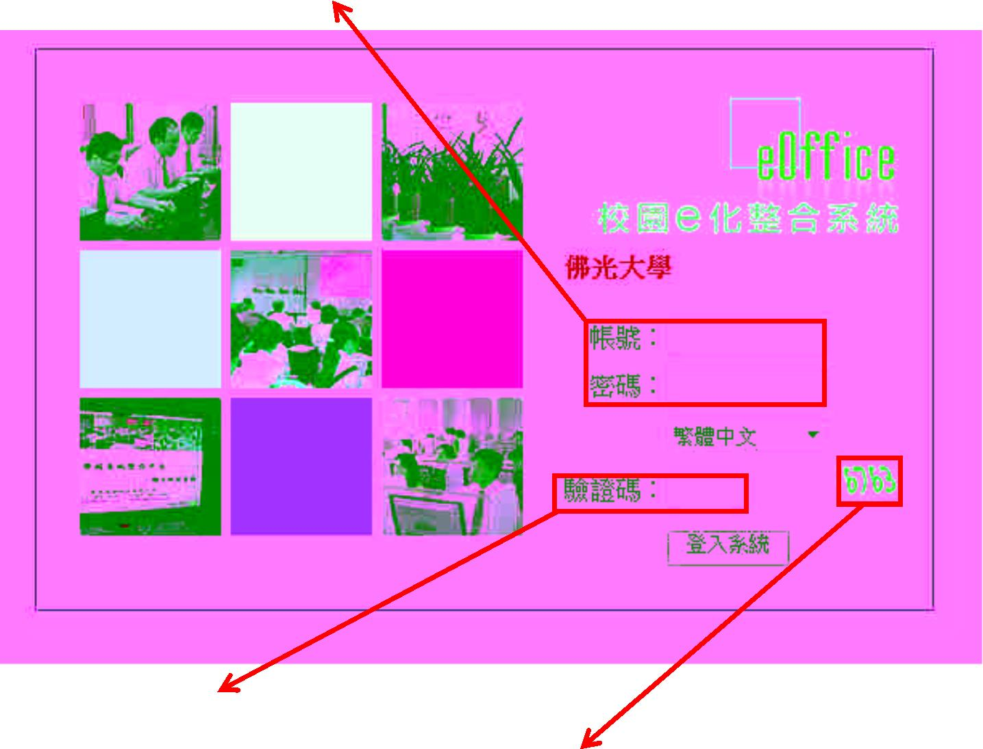
Step1：登錄畫面，輸入帳號密碼。
2
備 註：若驗證碼模糊不清，可以點擊驗證碼圖示更換新驗證碼。
Step2：輸入驗證碼。
一、登入系統
壹、系統登入及登出



3
備 註：1.輸入帳號、密碼錯誤會顯示訊息：【登入失敗！(注意：帳號密碼有大小寫分別)】。
Step3：輸入完成後可點選登入系統


4
備 註：2.輸入驗證碼錯誤會顯示訊息：【驗證碼輸入錯誤!!】。

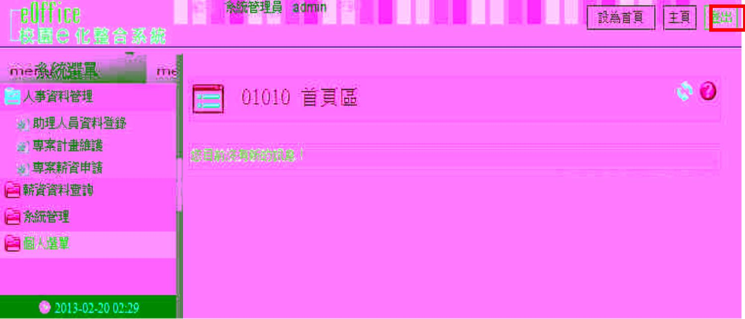
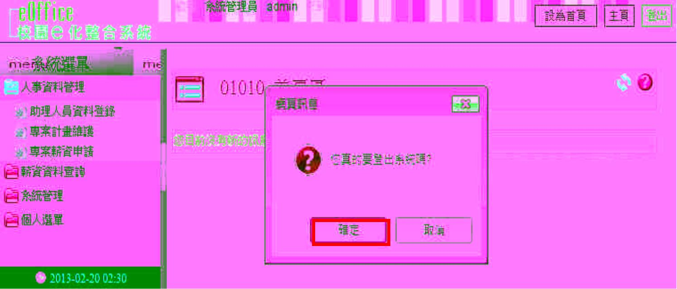
二、登出系統
5
Step2：點選【登出】按鈕，則跳出訊息視窗，詢問【您真的要登出系統嗎？】，點選【確認】
按鈕，回至登入畫面中，點選【取消】按鈕，停留此頁。
Step1：點選右上方的【登出】按鈕。


6
Step3：點選【確認】按鈕，則回到登入畫面。

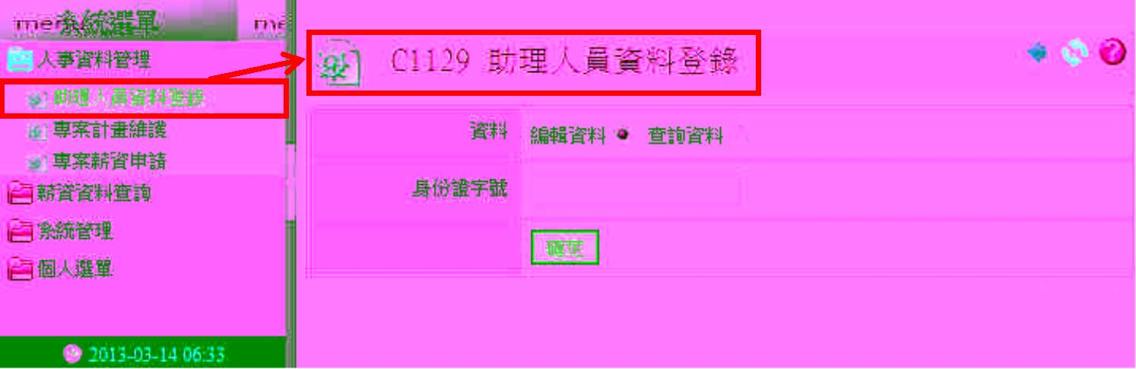
功能說明：在該系統中，新增助理人員資料，才能申請專案計畫維護作業。
7
登錄動作。
Step1：點擊【人事資料管理】->【助理人員資料登錄】即可進入該作業，進行助理人員資料
功能路徑：【人事資料管理】->【助理人員資料登錄】
一、助理人員資料登錄
貳、人事資料管理

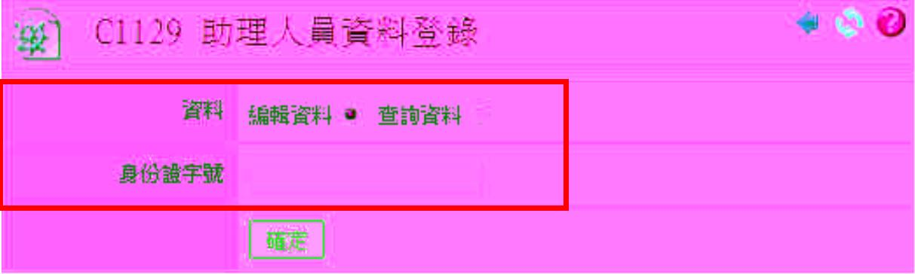

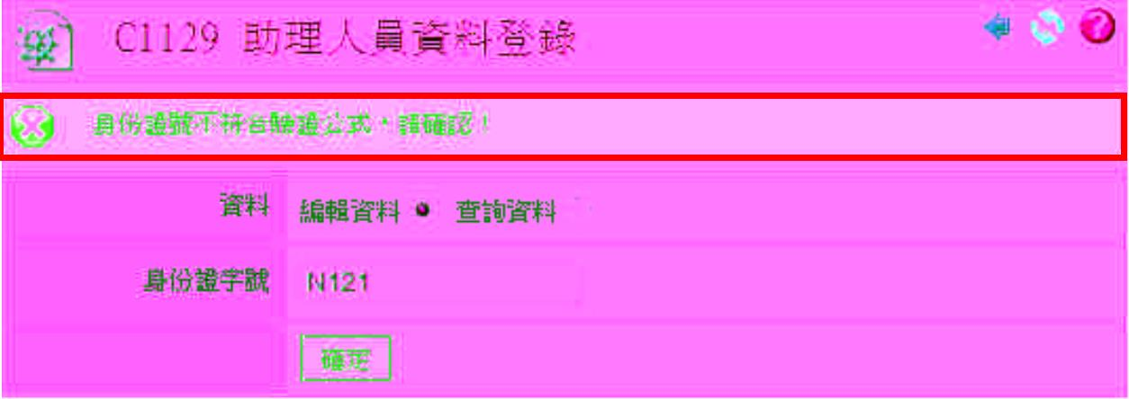
8
Step3：輸入完身份證字號後，點選【確定】按鈕。
備 註：若未輸入完整的【身份證字號】，則會在上方表格中出現【身分證不符合驗證公式，
請確認！】的訊息。
Step2：則需要輸入完整身份證字號，才能進入編輯頁面中。
料】，輸入【身份證字號】欄位。
Step1：進入助理人員資料登錄中，選擇所要的執行的動作，分為【編輯資料】以及【查詢資
(一)、助理人員資料登錄編輯

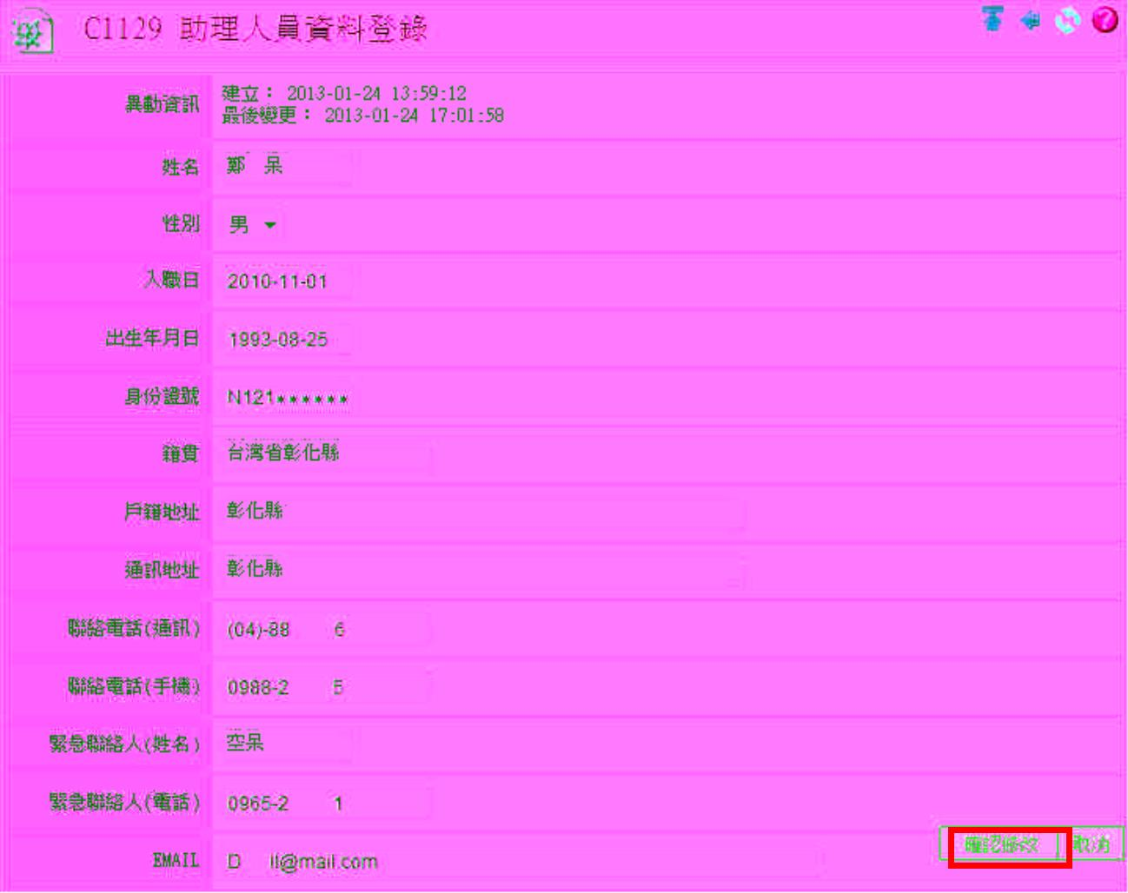
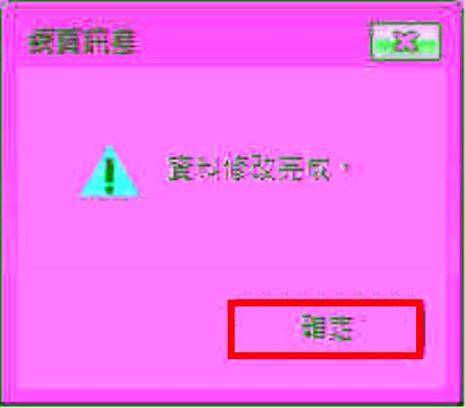
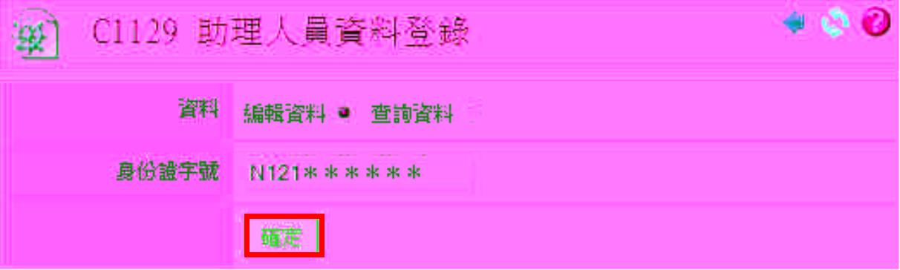
9
Step6：點選網頁訊息視窗中的【確定】按鈕後，則回到助理人員資料登錄瀏覽頁中。
則點選網頁訊息視窗中的【確定】按鈕。
Step5：點選【確認修改】按鈕後，跳出網頁訊息視窗顯示【資料修改完成。】的訊息視窗，
Step4：進入助理人員資料登錄編輯頁面中，編輯所要修改的資料後，點選【確認修改】按鈕。


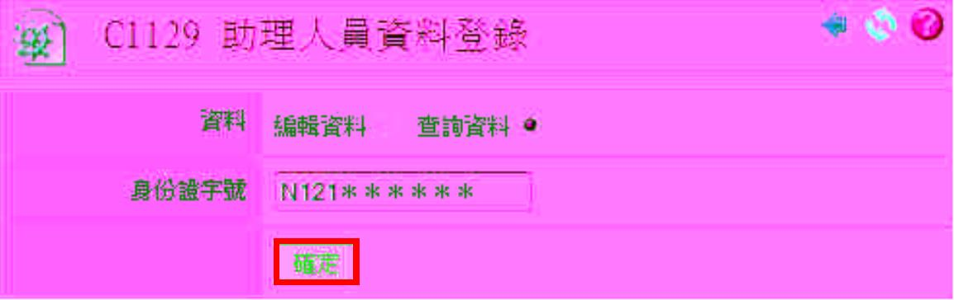
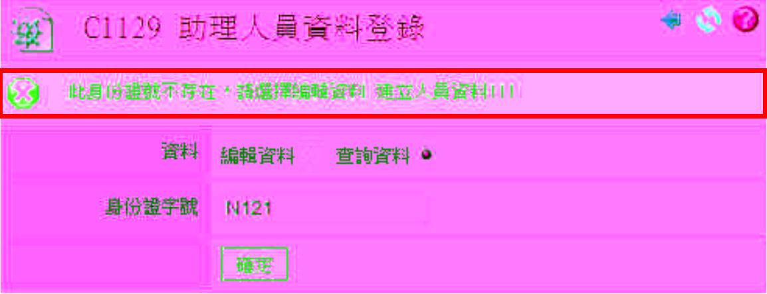
Step3：輸入完身份證字號後，點選【確定】按鈕。
10
備 註：若未輸入完整的【身份證字號】，則會在上方表格中出現【身分證不符合驗證公式，
請確認！】的訊息。
Step2：則需要輸入完整身份證字號，才能進入編輯頁面中。
Step1：進入助理人員資料登錄中，選擇所要的執行的動作，分為【編輯資料】以及【查詢資
料】，輸入【身份證字號】欄位。(這以查詢資料做為範例)
(二)、助理人員資料登錄查詢

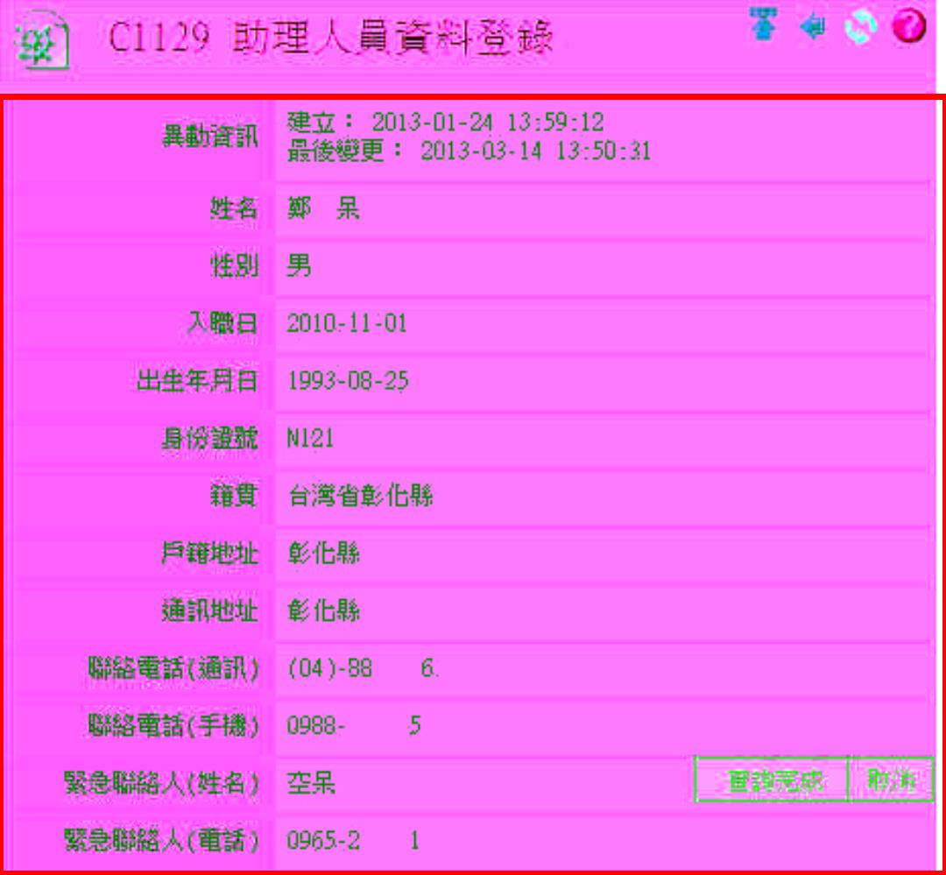
11
Step4：進入助理人員資料登錄檢視頁面中，可檢視所要查詢的資料內容。

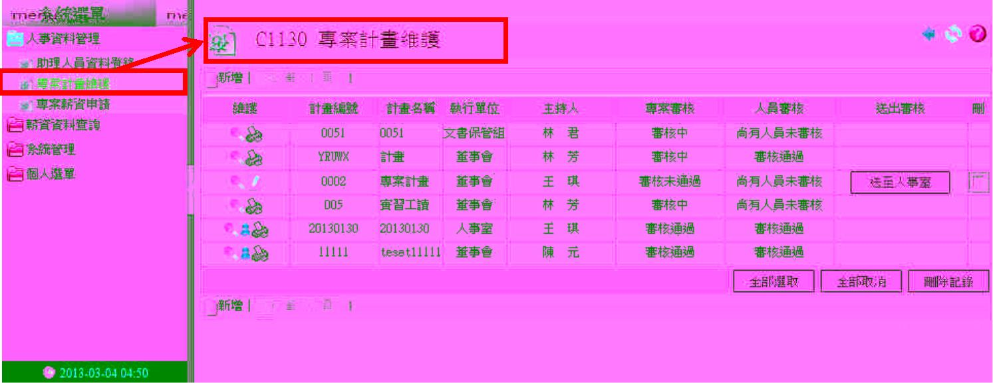
12
Step1：點擊【人事資料管理】->【專案計畫維護】即可進入該作業，進行專案計畫維護動作。
功能說明：在該系統中，新增一筆資料後，在專案計畫人員頁籤中，若未輸入在助理人員登
錄資料頁面中，新增助理人員，則該專案計畫維護作業就無法新增。
功能路徑：【人事資料管理】->【專案計畫維護】
二、專案計畫維護

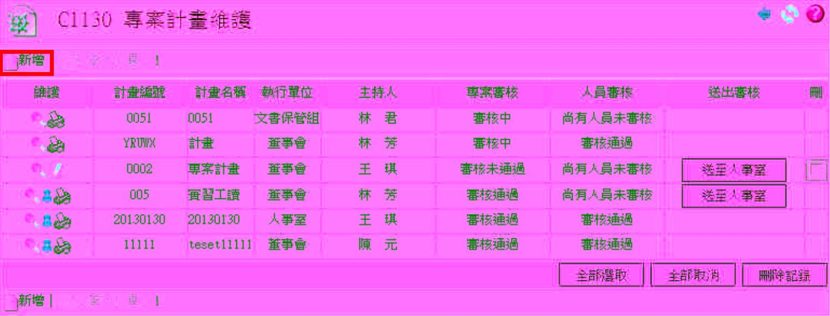
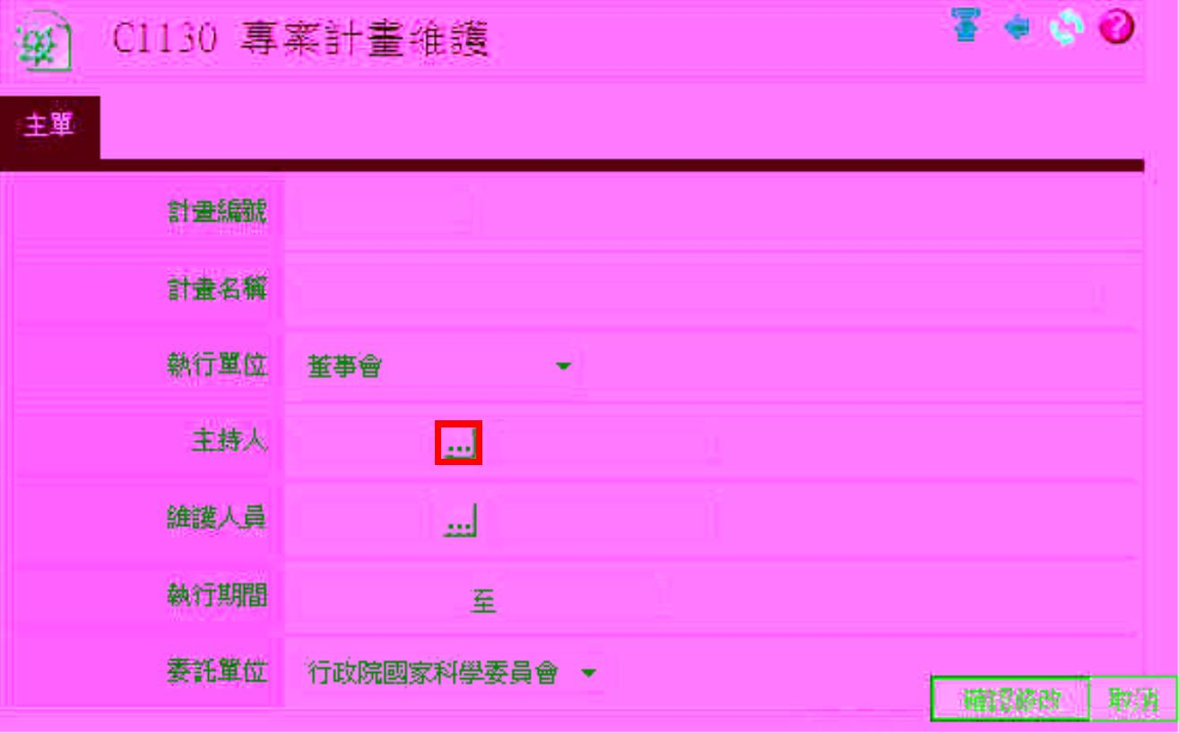
(一)、專案計畫維護新增
Step1：在專案計畫維護頁面中，點選【 新增】圖示。
13
則點選主持人欄位中的【 】按鈕。
Step2：進入專案計畫維護新增頁面中，輸入【計畫編號】、【計畫名稱】以及選擇【執行單位】，


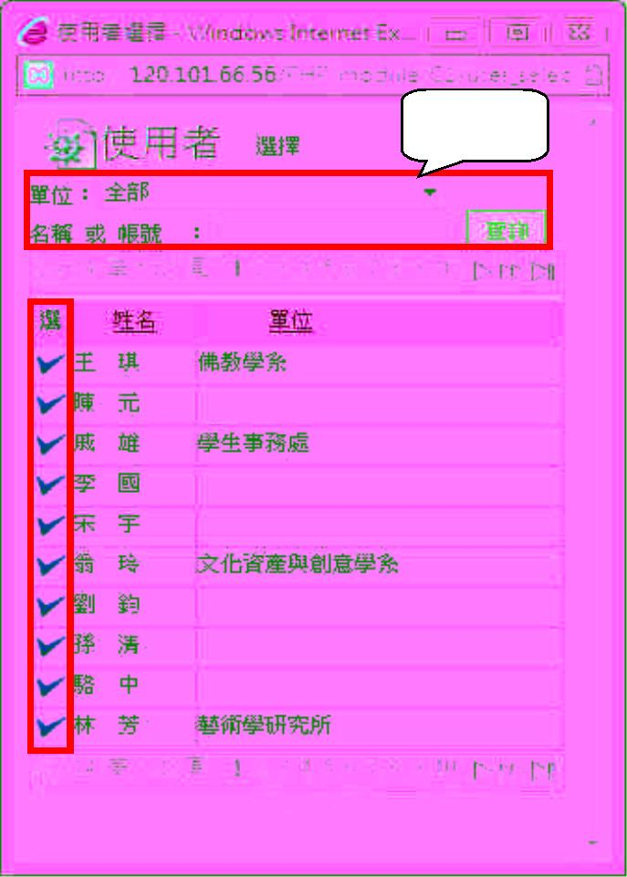
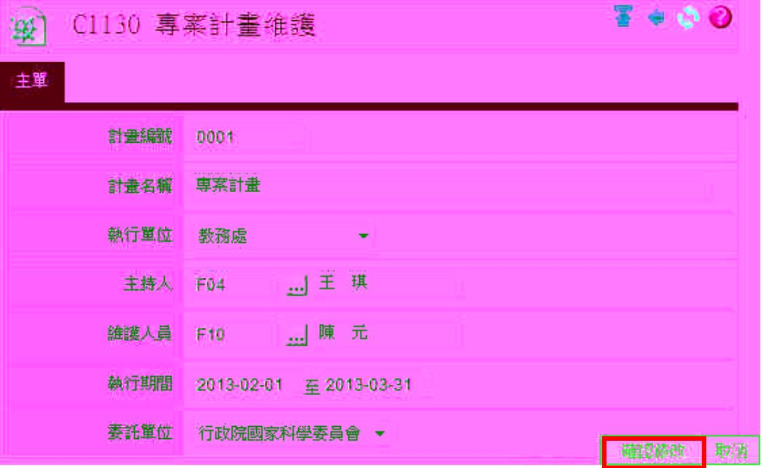
14
Step4：點選使用者選擇頁面中的選欄位中的【 】圖示後，則系統會將所選擇該筆資料帶
入至專案計畫維護主持人欄位中。則委託單位分為【教育部】、【及國科會】、【校內專
題研究】、【民意調查研究中心】、【雲林縣政府】、【宜蘭縣政府】，行政院農委會(則維
護人員新增步驟也跟主持人新增步驟相同)則輸入欄位資料後，【確認修改】按鈕。
備註 1
】
備 註：1.在上方查詢欄位中，點選單位欄位中下拉選項或輸入名稱或帳號，點選【
按鈕，可查詢出所要的資料。
Step3：點選主持人欄位中的【 】按鈕後，進入使用者選擇頁面中。選擇所要的人員，點選
使用者選擇頁面中的選欄位中的【 】圖示。(這以王 X 琪作為範例)

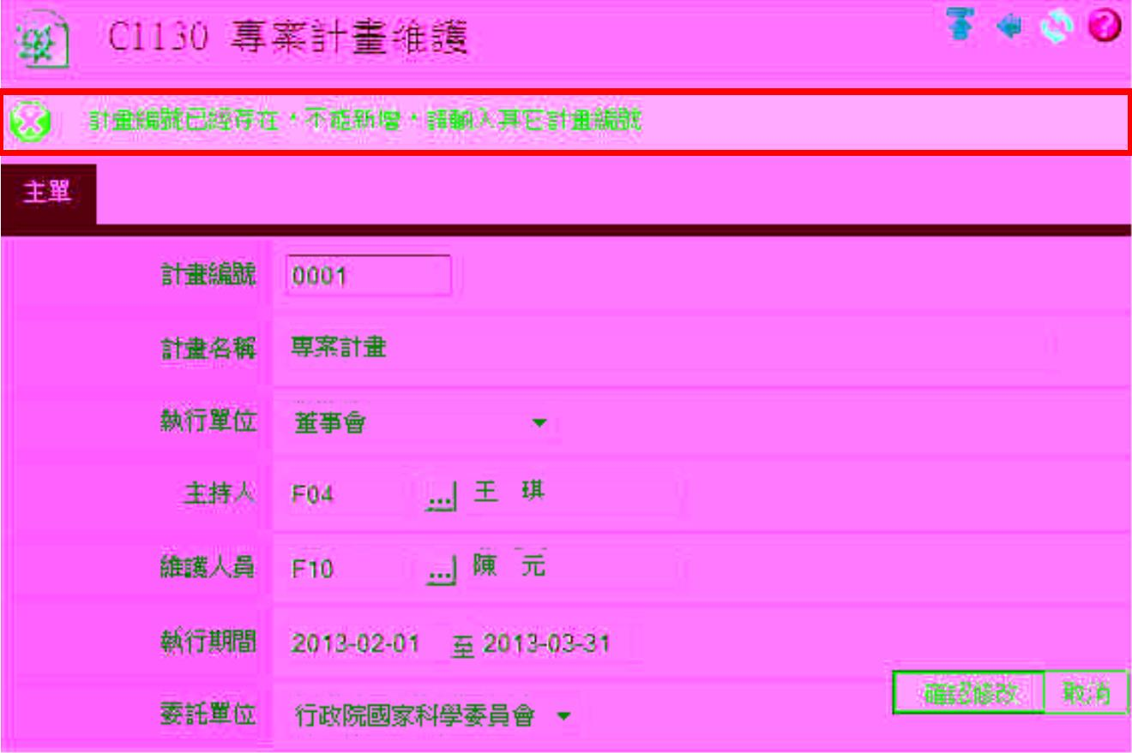
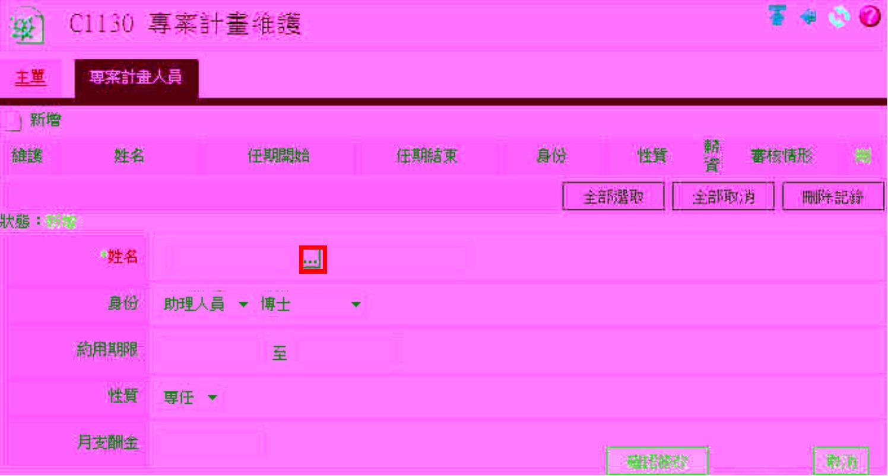
備 註：則若計畫編號已存在，點選【確認修改】按鈕後，則在主單上方中，出現錯誤訊息告
知【計畫編號已經存在，不能新增，請輸入其它計畫編號】。
15
按鈕。
Step5：點選【確認修改】按鈕後，則進入至專案計畫人員頁籤。則在姓名欄位中，點選【 】

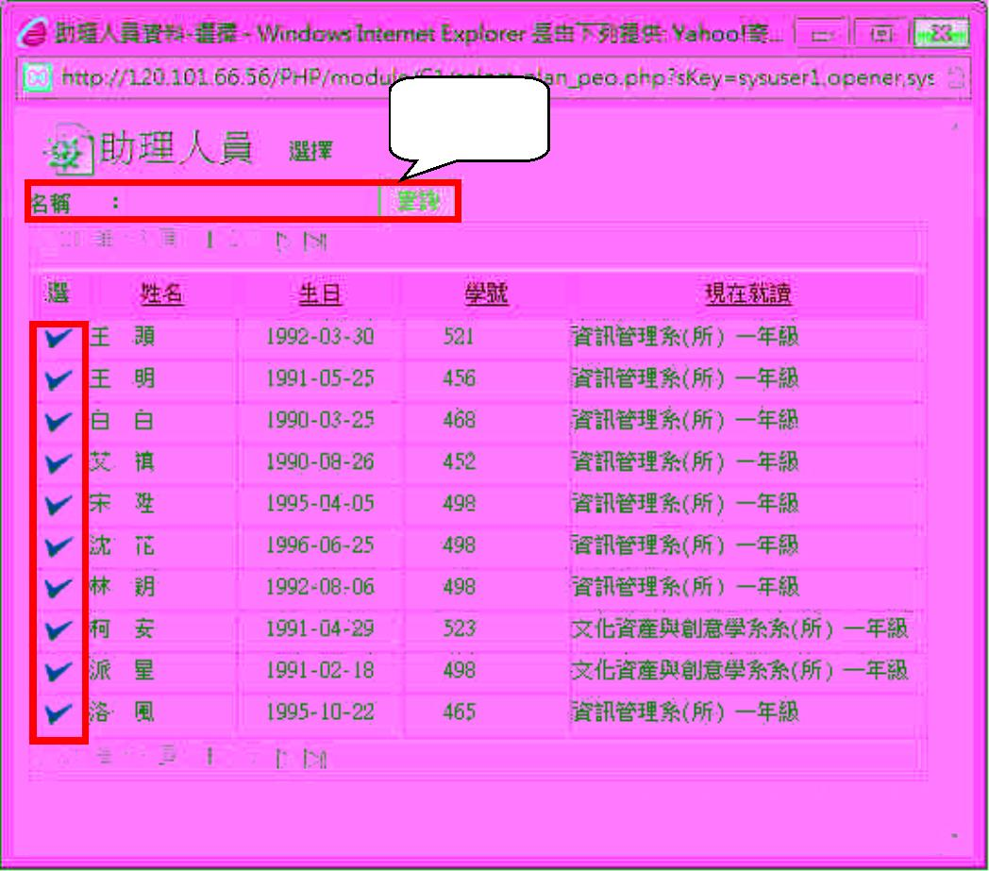

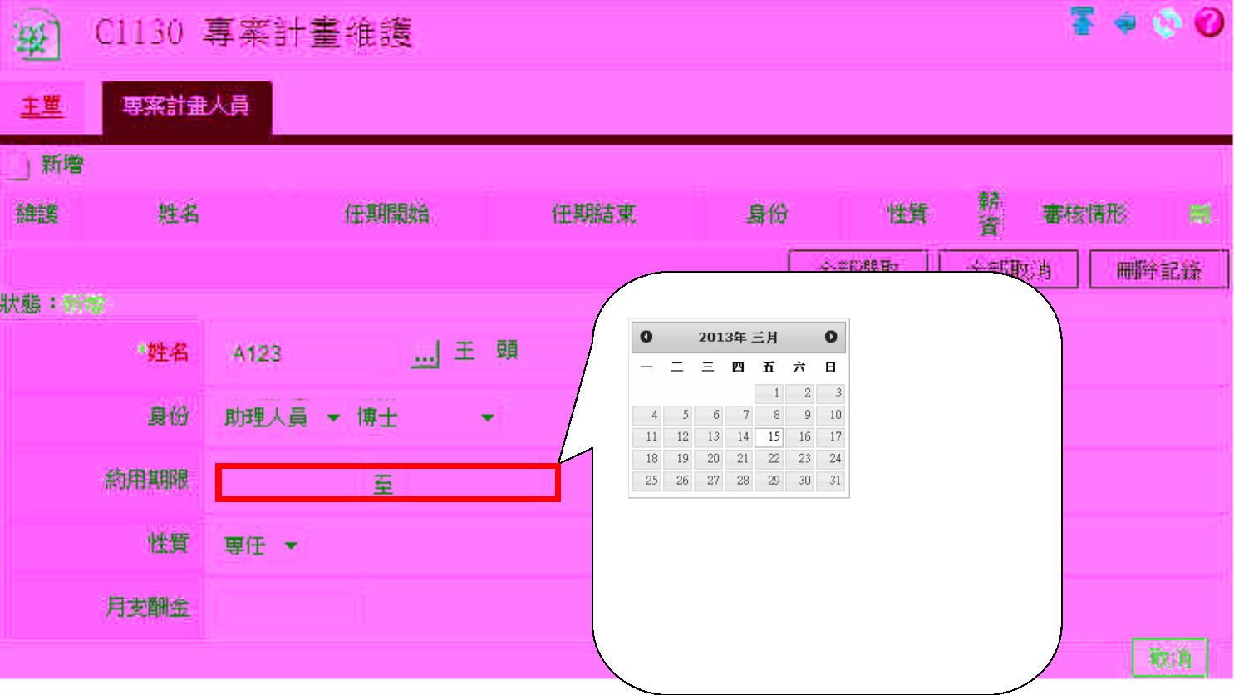
16
寫日期的欄位旁，點選需填寫
日曆的欄位點一下會出現小
日曆，方便使用者選擇日期。
Step7：點選助理人員資料-選擇頁面中的選欄位中的【 】圖示後，則系統會將所選擇該筆
資料帶入至專案計畫維護中的專案計畫人員頁籤欄位中的姓名欄位裡，則輸入其餘空
白欄位。
】按鈕，可查詢出所要的助理人員。
備 註：1.在上方查詢欄位中，點選輸入名稱，點選【
Step6：點選姓名欄位中的【 】按鈕後，進入助理人員資料-選擇頁面中，選擇所要的人員，
點選助理人員資料-選擇頁面中的選欄位中的【 】圖示。(這以王 X 頭作為範例)

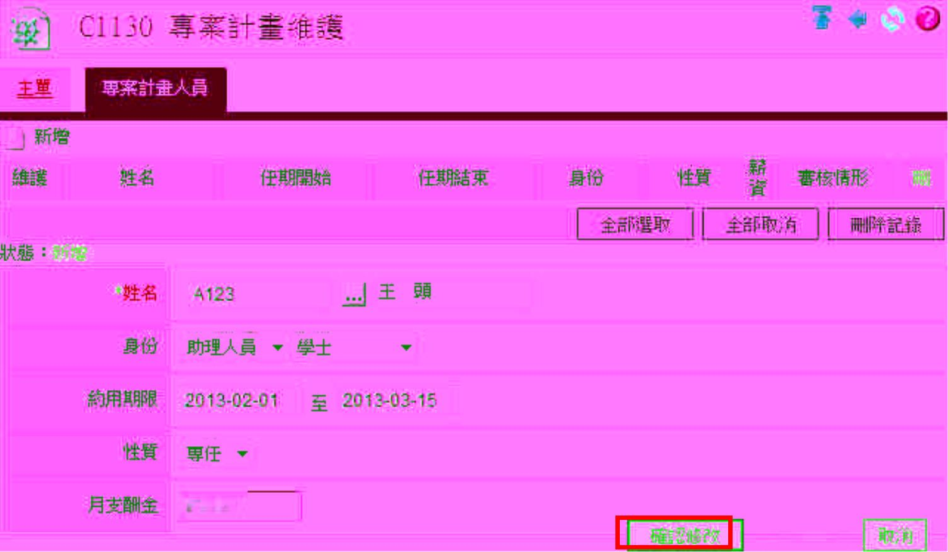
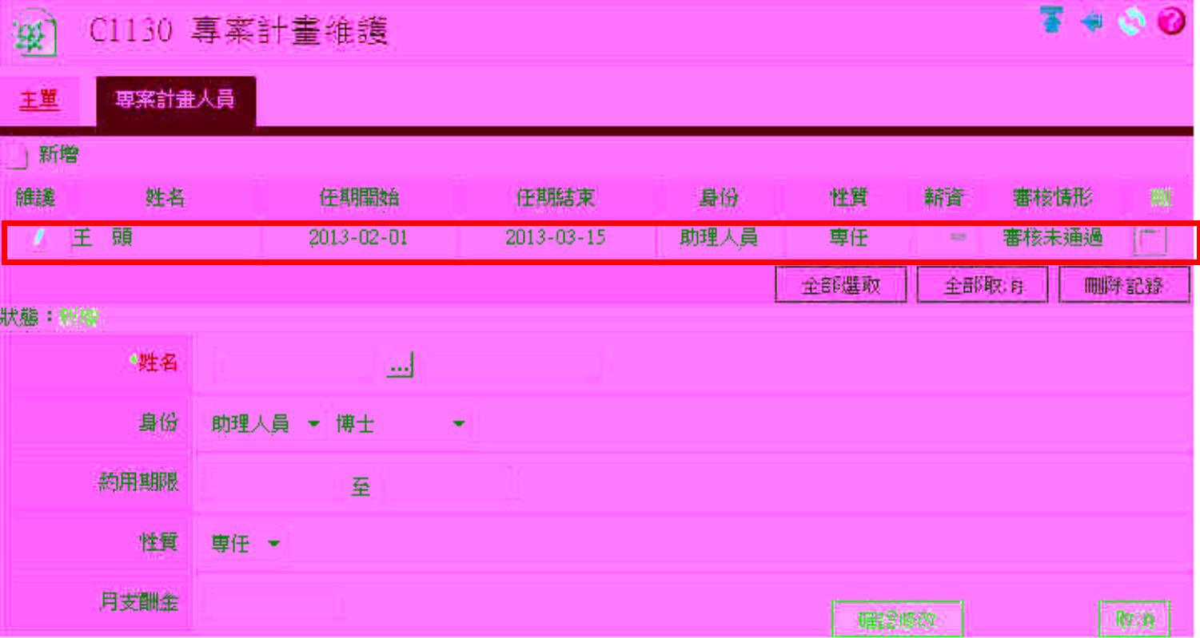
17
Step8：輸入完所有欄位資料後，點選【確認修改】按鈕。
Step9：點選【確認修改】按鈕後，則該筆資料會新增到上面表格中。

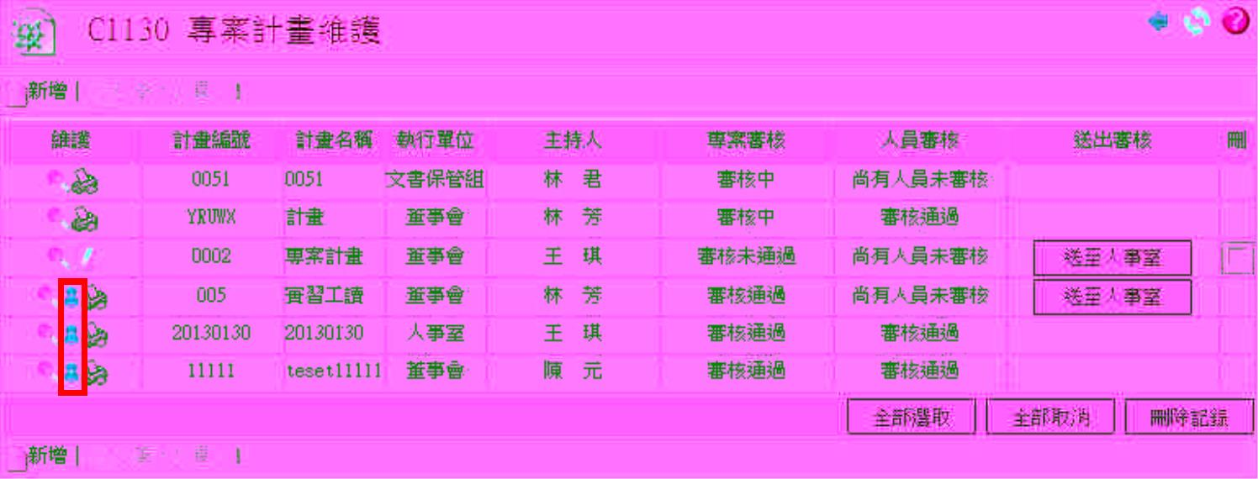
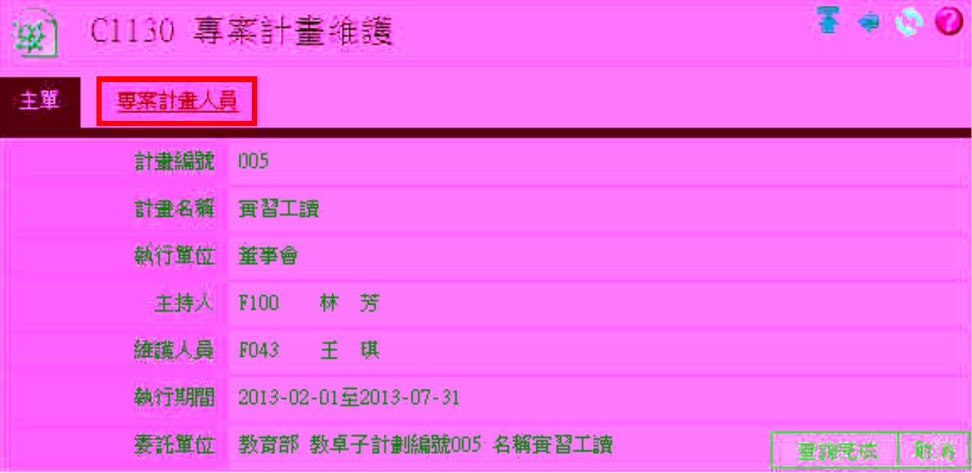
Step2：進入專案計畫維護主單中，點選專案計畫人員頁籤。
18
(二)、專案計畫維護新增專案人員
Step1：在專案計畫維護中，點選【 】圖示。

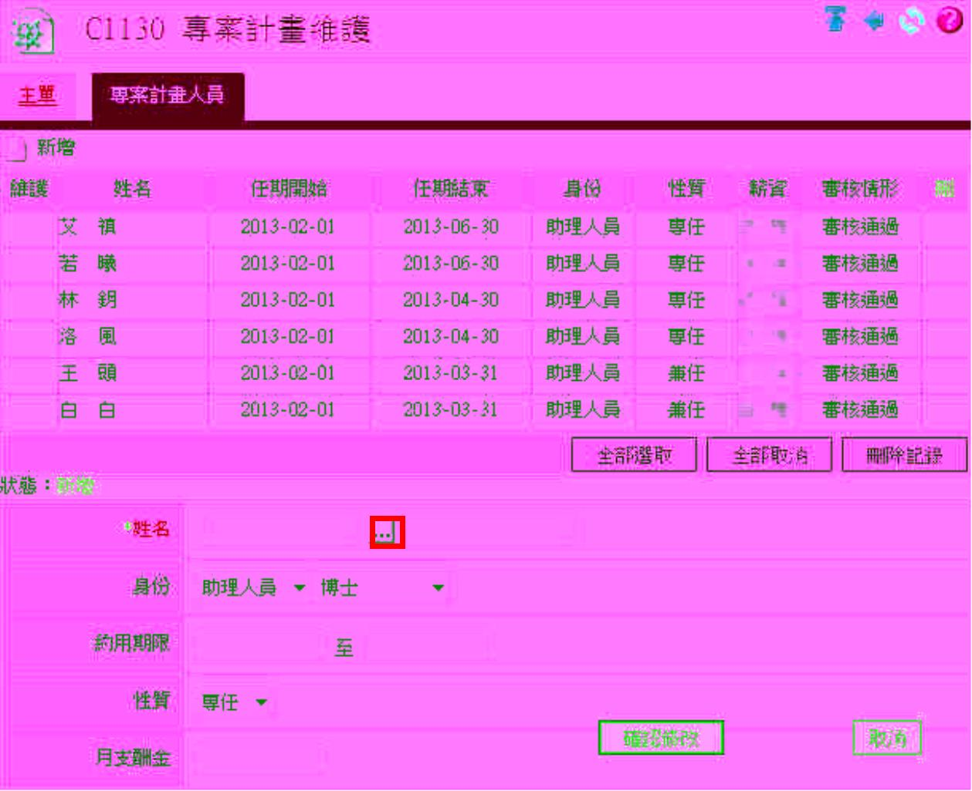
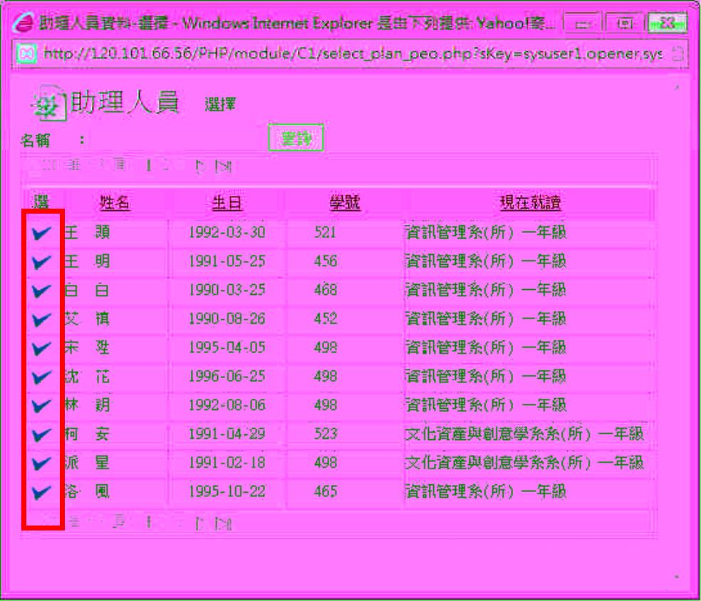
19
】按鈕，可查詢出所要的資料。
備 註：1.在上方查詢欄位中，點選輸入名稱，點選【
Step4：點選姓名欄位中的【 】按鈕後，進入助理人員資料-選擇頁面中，選擇所要的主持人，
點選助理人員資料-選擇頁面中的選欄位中的【 】圖示。(這以派 X 星作為範例)
Step3：進入專案計畫維護中的專案計畫人員頁籤中，則在姓名欄位中，點選【 】按鈕。

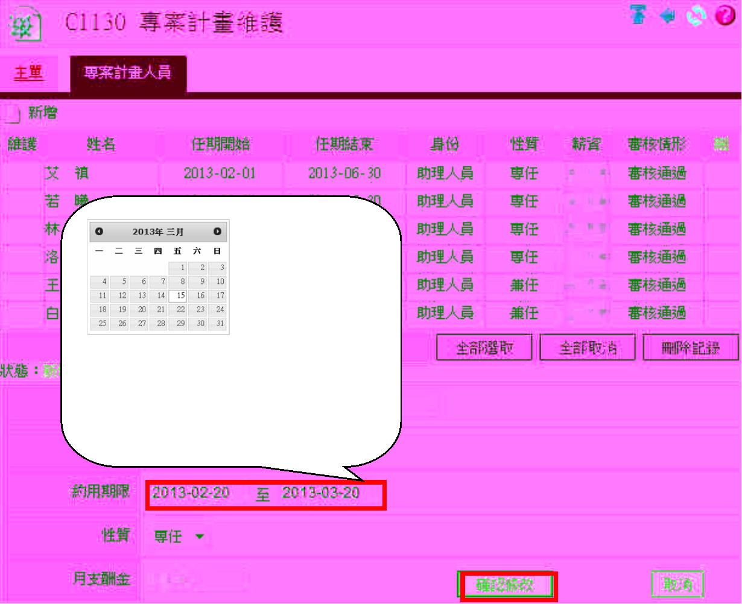
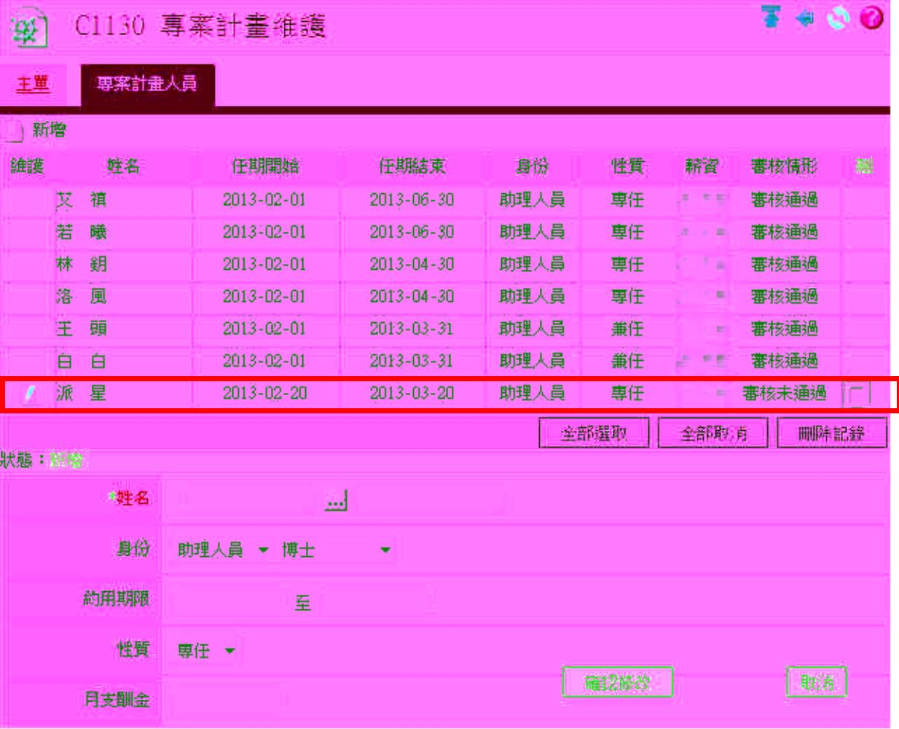
20
Step5：點選助理人員資料-選擇頁面中的選欄位中的【 】圖示後，則系統會將所選擇該筆
資料帶入至專案計畫維護中的專案計畫人員頁籤欄位中的姓名欄位裡，則輸入其餘空
白欄位。
當遇到需填寫
日期的欄位旁，點選需填寫日
曆的欄位點一下會出現小日
曆，方便使用者選擇日期。
Step6：點選【確認修改】按鈕後，則該筆資料會新增到上面表格中。

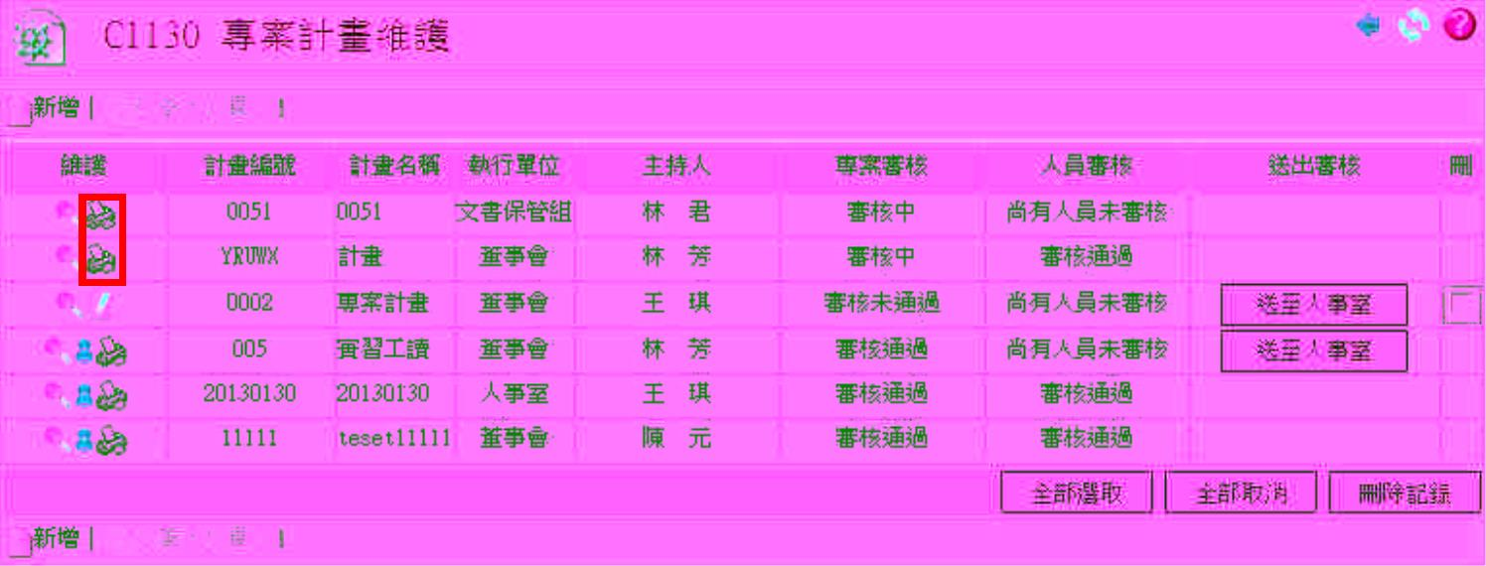
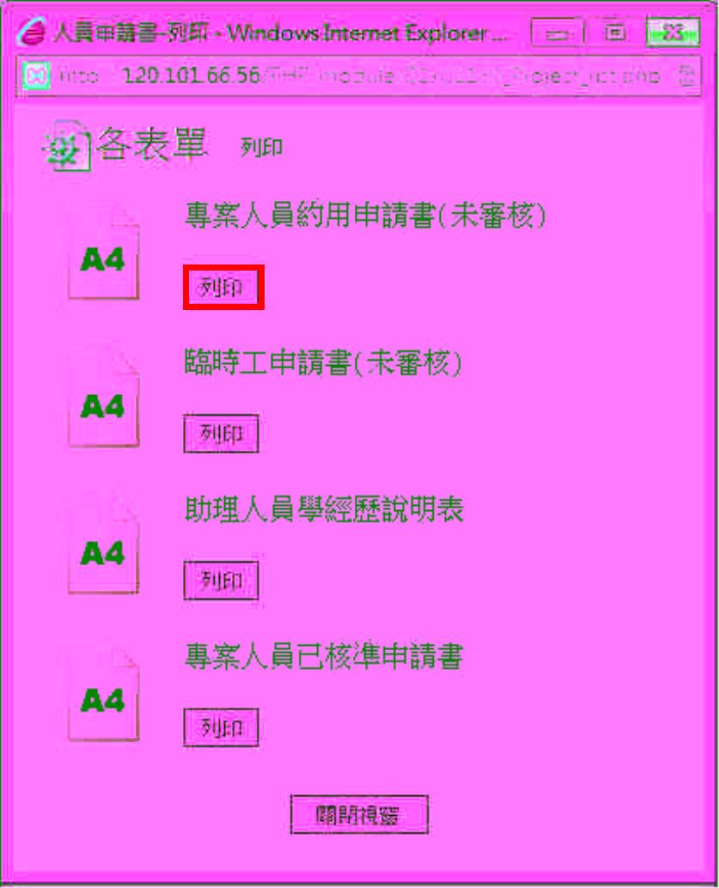
(三)、專案計畫維護列印
Step1：在專案計畫維護中，點選【 】圖示。
21
Step2：點 選【 】圖示後，則進入各表單列印頁面中，可列印【專案人員約用申請書(未審核)】、
【臨時工申請書(未審核)】、【助理人員學經歷說明表】、【專案人員已核準申請書】，則
】按鈕。
點選所需要列印的報表，點選報表下方中的【

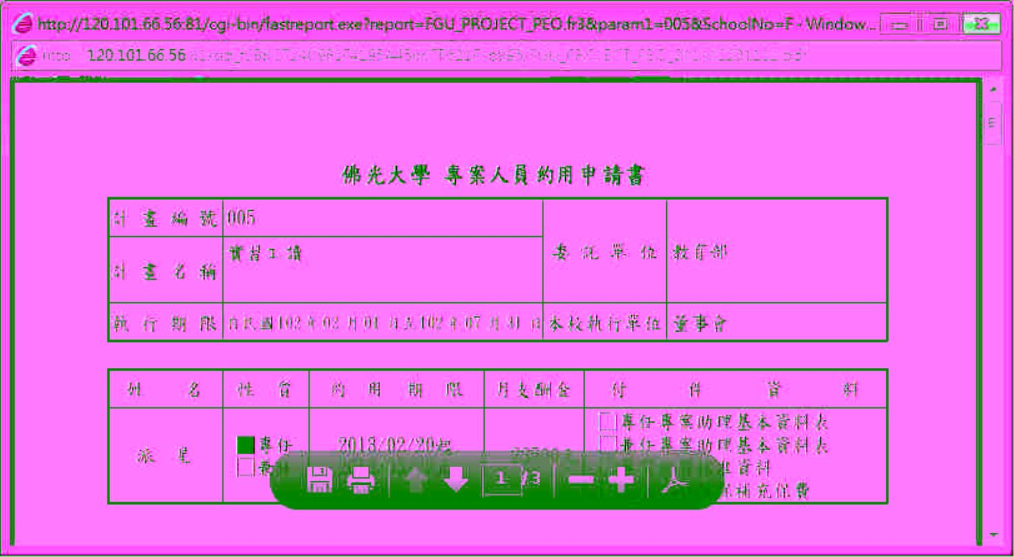
Step3：按下【
22
存】圖示，將該畫面資料儲存至電腦中，則點選【 】圖示，將報表送至印表機完成
列印。
】按鈕會開啟報表畫面，預覽資料是否正確，在灰色橢圓方框點選【 儲

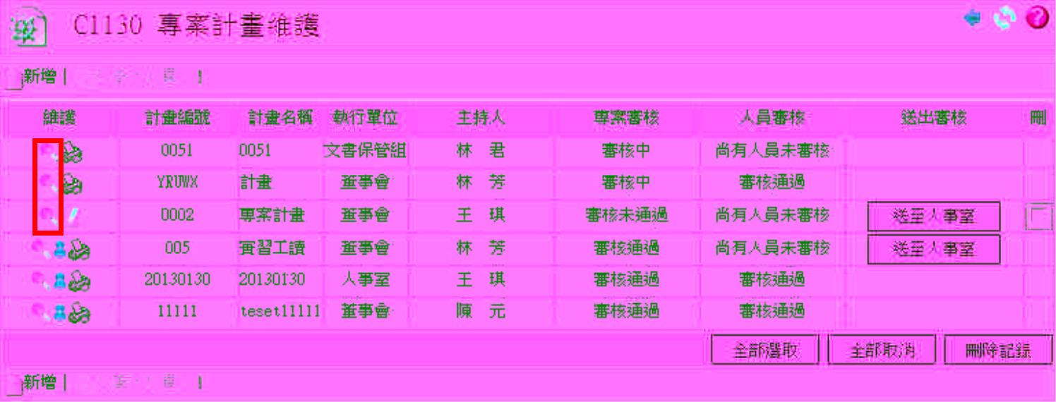
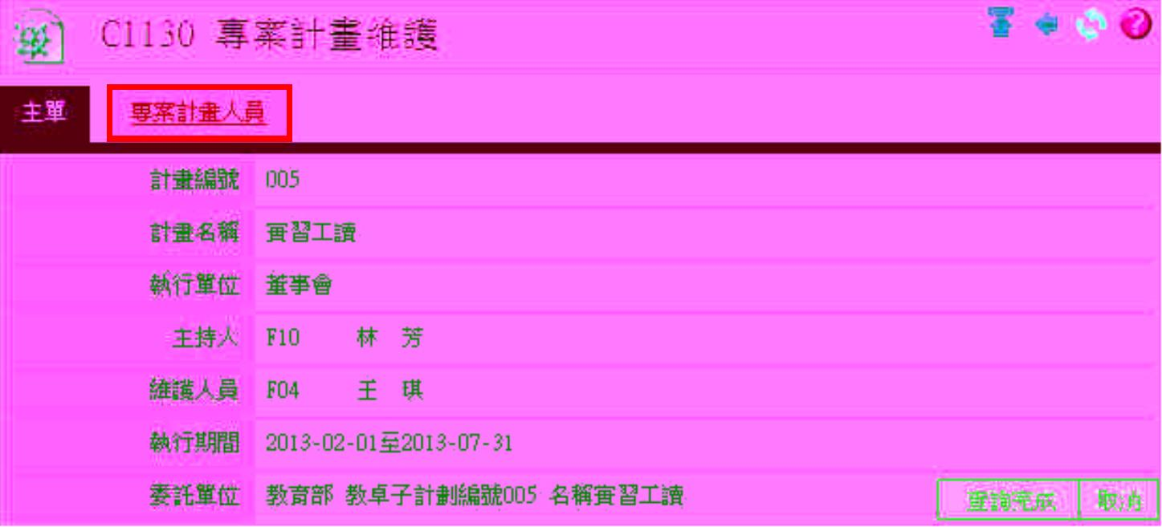
23
人員】頁籤。
Step2：進入專案計畫維護檢視畫面，則可觀看專案計畫維護中的主單內容，點選【專案計畫
Step1：在專案計畫維護中，點選【 檢視】圖示。
(四)、專案計畫維護檢視

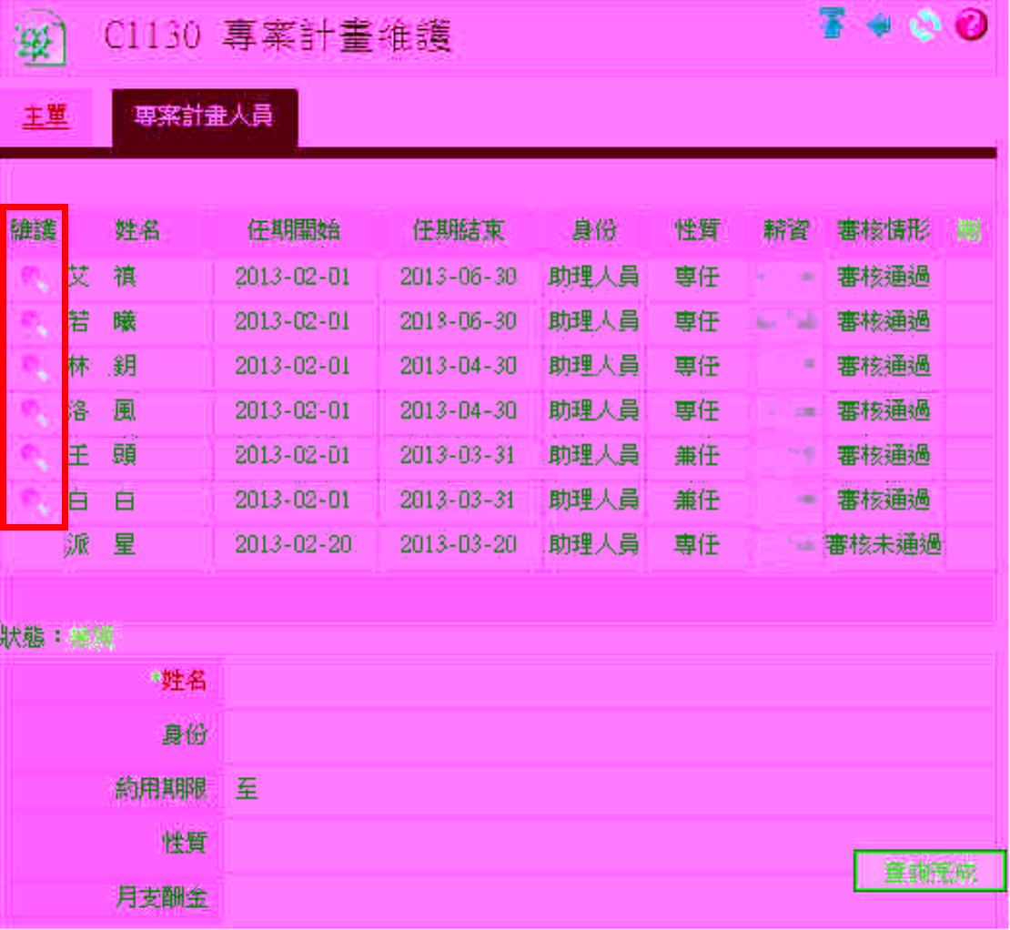
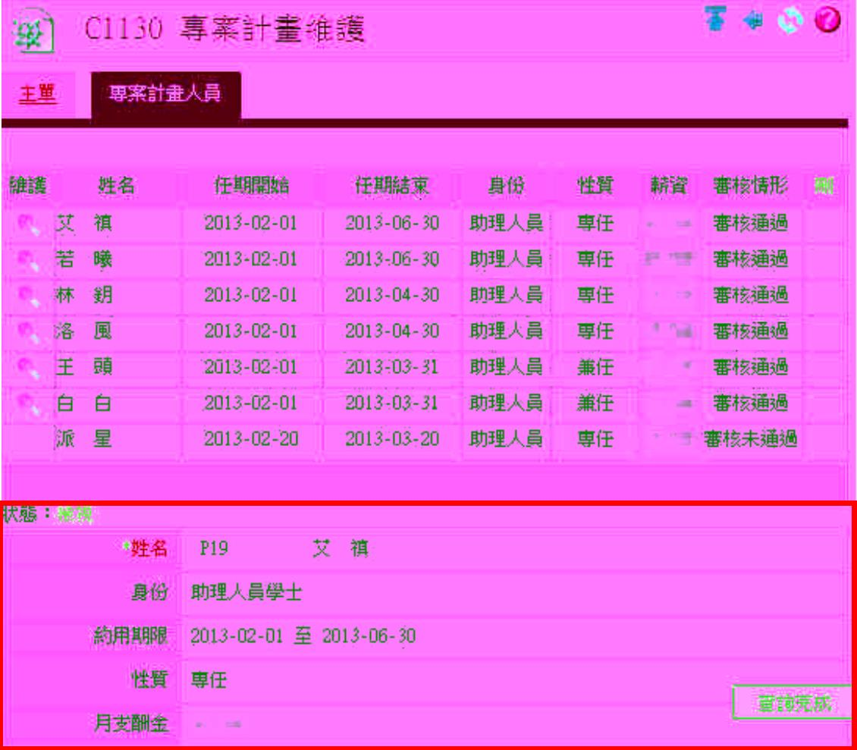
24
位中的【 檢視】圖示。
Step3：點選【專案計畫人員】頁籤後，進入專案計畫人員頁籤中，點選專案計畫人員維護欄
Step4：可觀看該筆專案計畫人員資料。

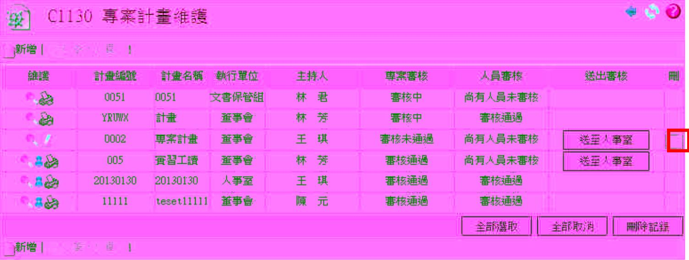
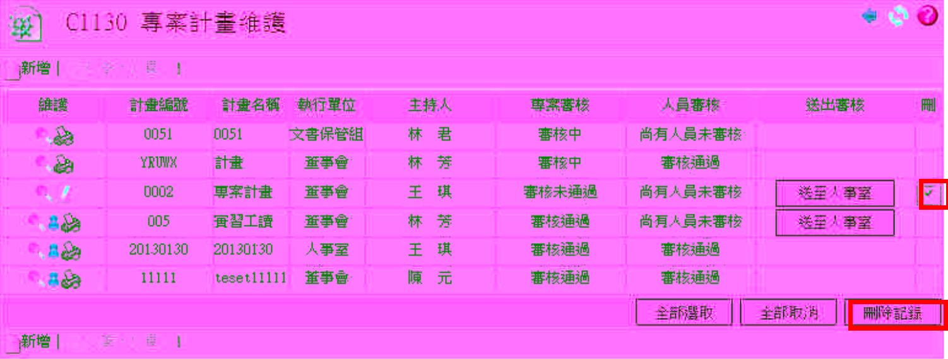
25
】可將所有
】可
備 註：若要將所有資料刪除，一筆一筆點，覺得有點麻煩，可以點選【
資料的勾選方框打勾，則若想將勾選後的資料，恢復成未勾選，點選【
將勾選的資料取消。
】按鈕。
Step2：勾選完所要刪除的資料後，點選【
要刪除的資料。
Step1：在專案計畫維護頁面中，選擇所要刪除的資料在删欄位中的【 】勾選方框，勾選所
(五)、專案計畫維護删除

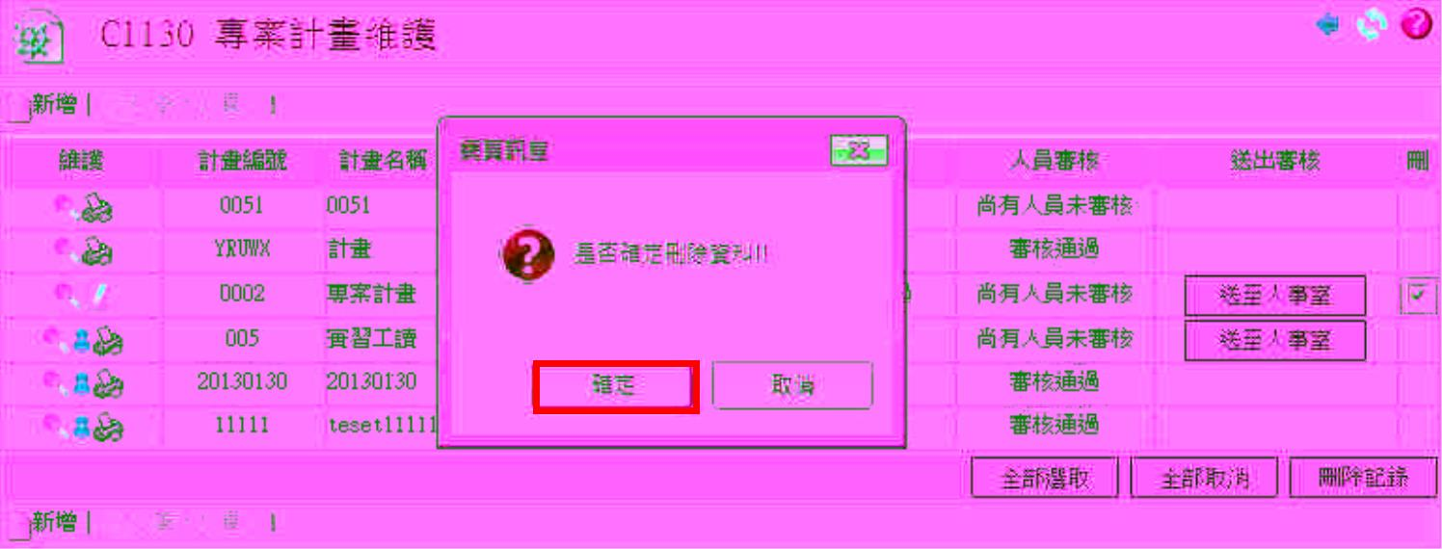
選【確定】反之點選【取消】。
26
Step3：則跳出網頁訊息視窗，再次詢問【是否確定刪除資料!!】若確定刪除該筆資料，則點

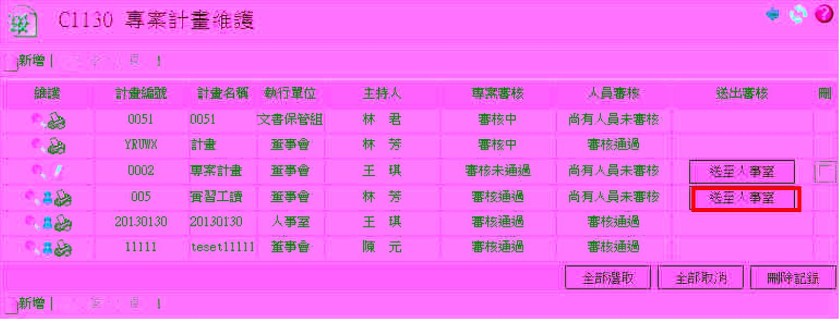
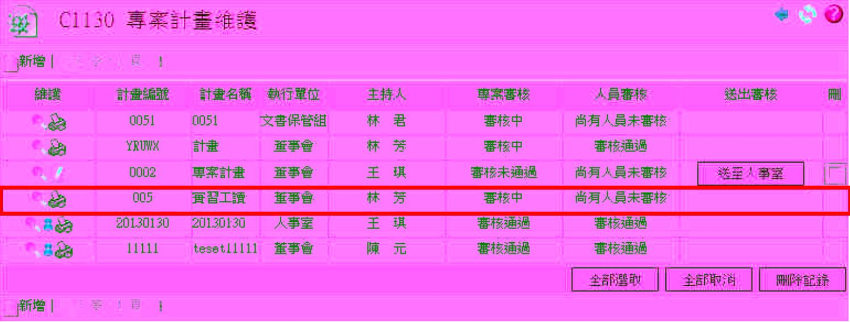
27
Step2：則該筆資料已送至人事室，審核中。
Step1：在專案計畫維護頁面中，在表格的送出審核欄位中，點選【送至人事室】按鈕。
(六)、專案計畫維護送出審核

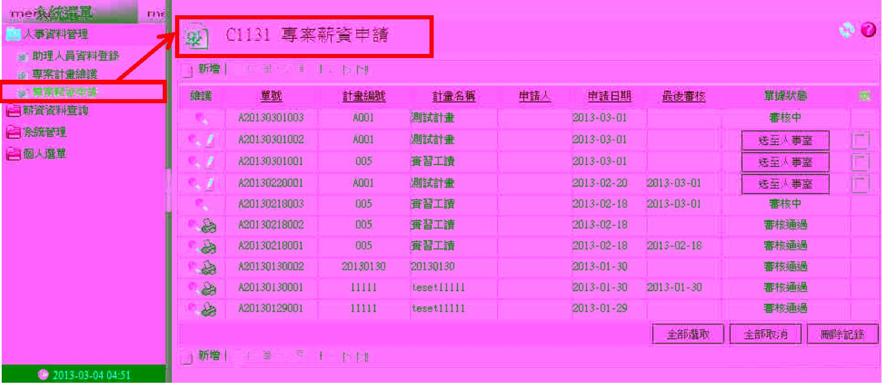
Step1：點擊【人事資料管理】->【專案薪資申請】即可進入該作業，進行專案薪資申請動作。
功能說明：在該系統中，選擇專案計畫編號，則會將專案計畫維護中的資料，帶入至付款明
細頁籤中。
功能路徑：【人事資料管理】->【專案薪資申請】
三、專案薪資申請
28

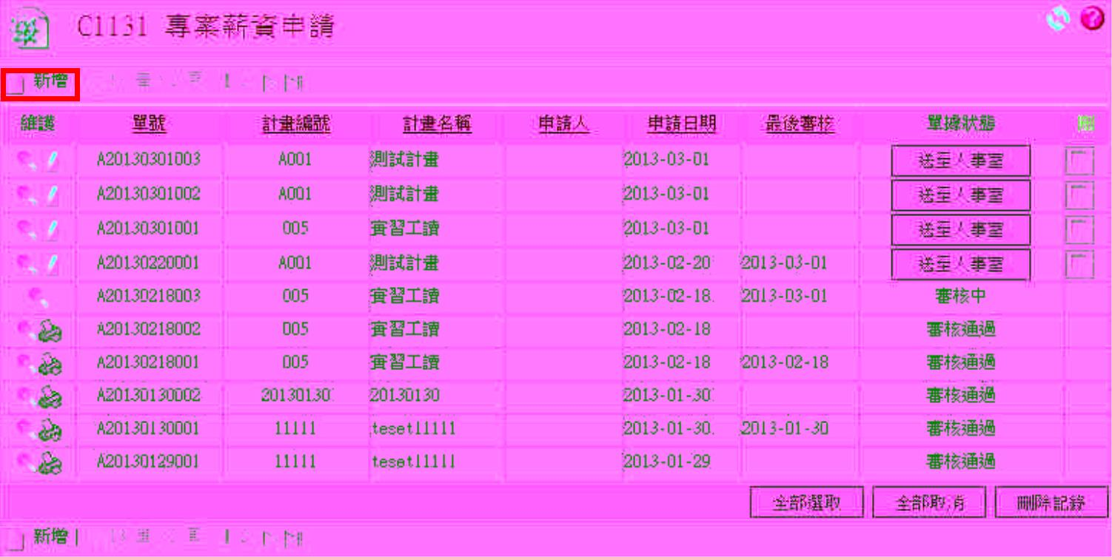
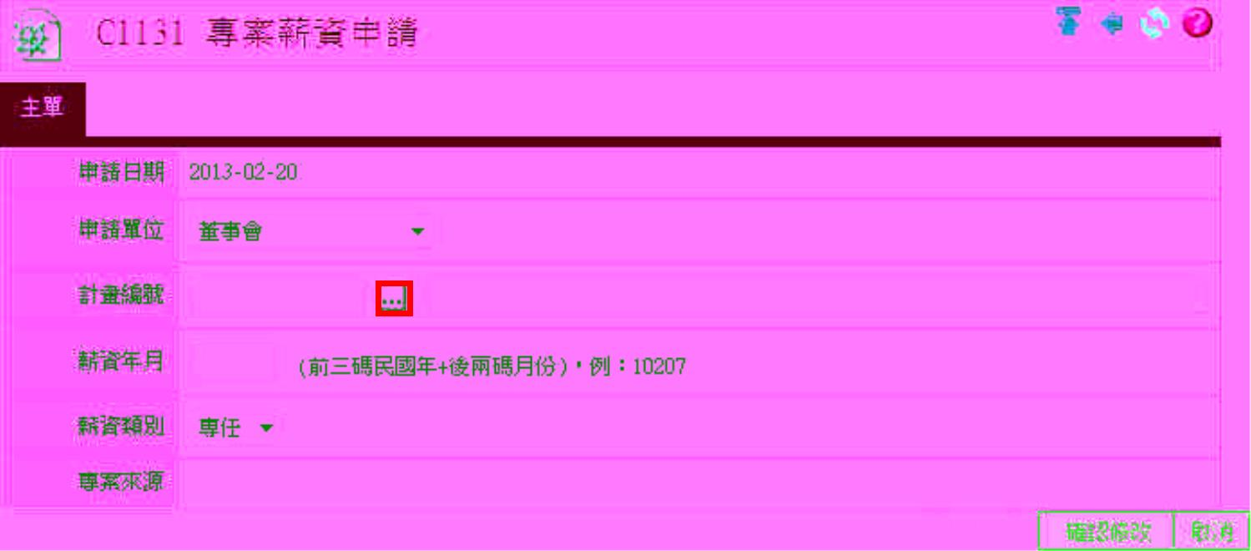
29
Step2：進入專案計畫維護新增頁面中，選擇【計畫單位】，則點選計畫編號欄位中的【 】
Step1：在專案薪資申請頁面中，點選【 新增】圖示。
(一)、專案薪資申請新增
按鈕。

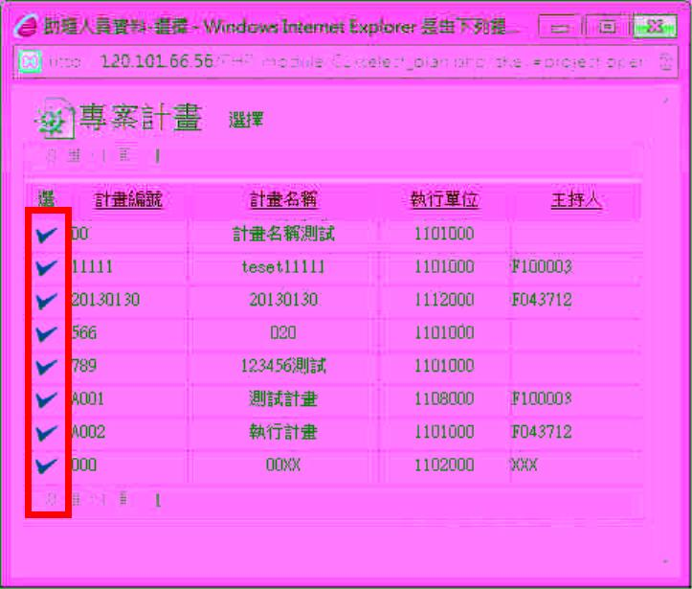
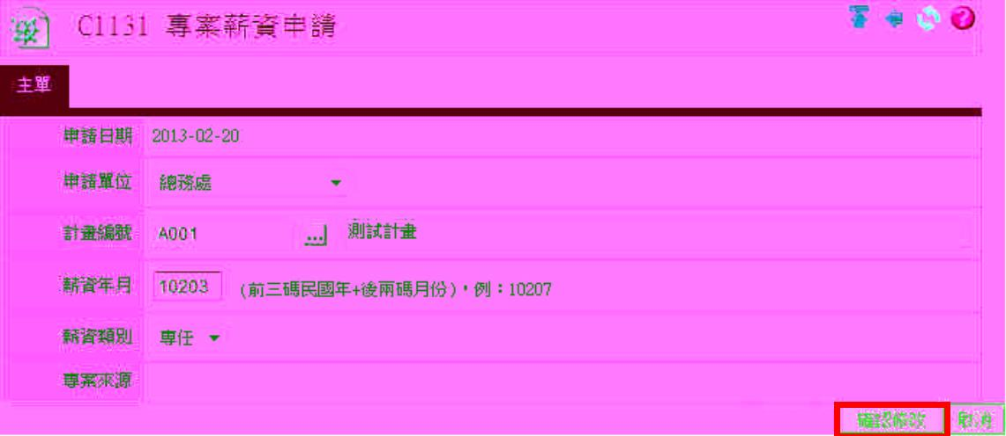
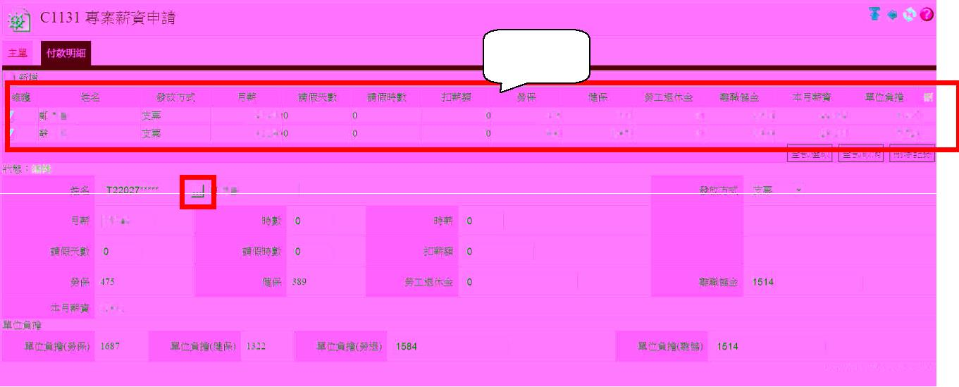
Step5：點選【確認修改】按鈕後，則進入至付款明細頁籤。則在付款明細頁籤中，點選姓名
欄位中的【 】按鈕。
30
Step6：點選姓名欄位中的【 】按鈕後，進入助理人員資料-選擇頁面中，選擇所要的人員，
點選助理人員資料-選擇頁面中的選欄位中的【 】圖示。
備 註：1.系統會將所輸入的計畫編號中的計劃人員，帶入至付款明細中。
帶入至專案薪資申請計畫編號欄位中，輸入其他欄位資料後，【確認修改】按鈕。
Step4：點選專案計畫選擇頁面中的選欄位中的【 】圖示後，則系統會將所選擇該筆資料
號，點選專案計畫選擇頁面中的選欄位中的【 】圖示。
Step3：點選計畫編號欄位中的【 】按鈕後，進入專案計畫選擇頁面中。選擇所要的計畫編

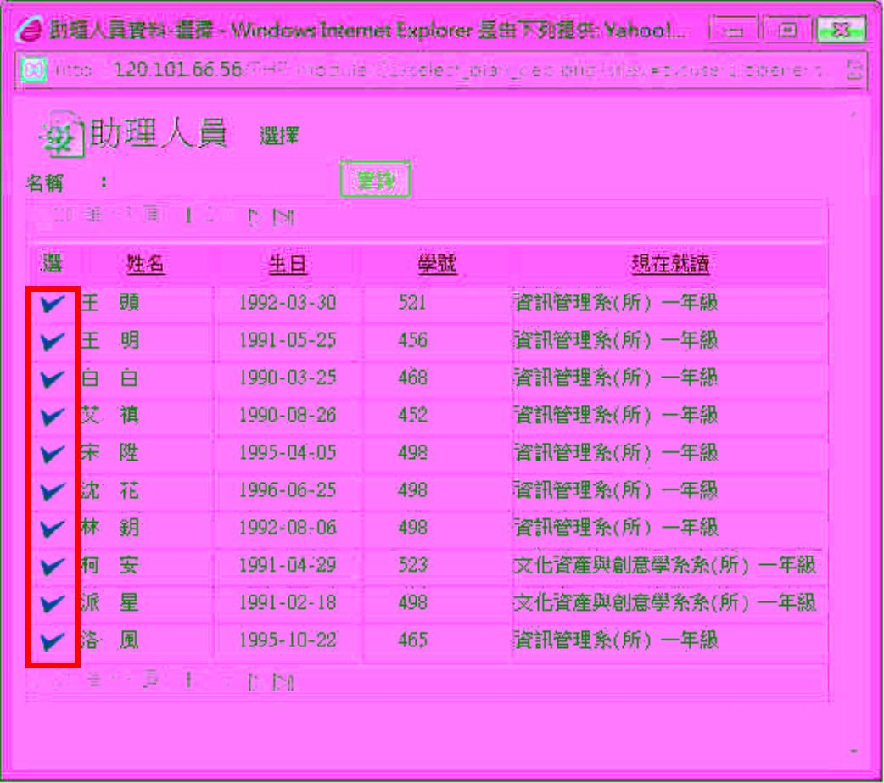
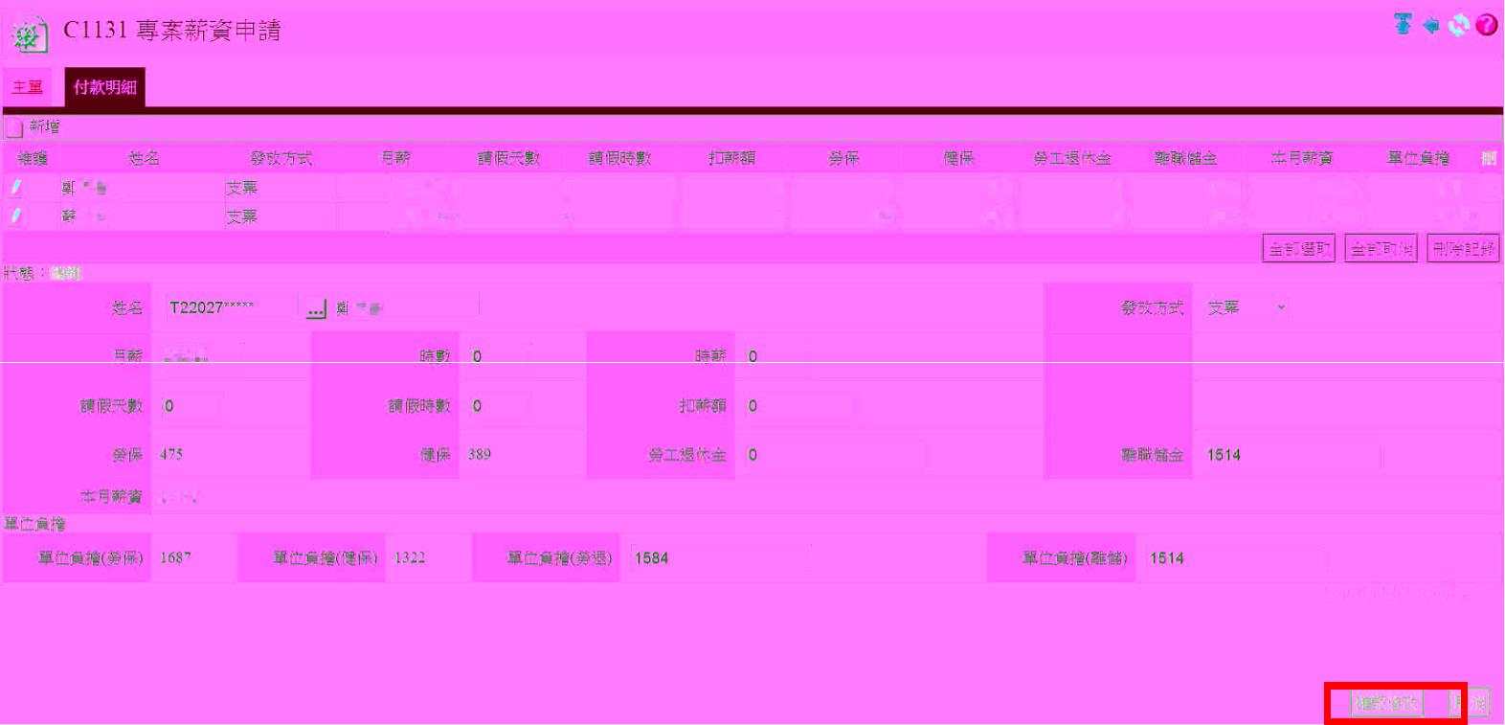
31
Step7：點選助理人員資料-選擇頁面中的選欄位中的【 】圖示後，則系統會將所選擇該筆
資料帶入至專案薪資申請中的付款條件頁籤欄位中的姓名欄位，則輸入其餘空白欄
位，點選【確認修改】按鈕。

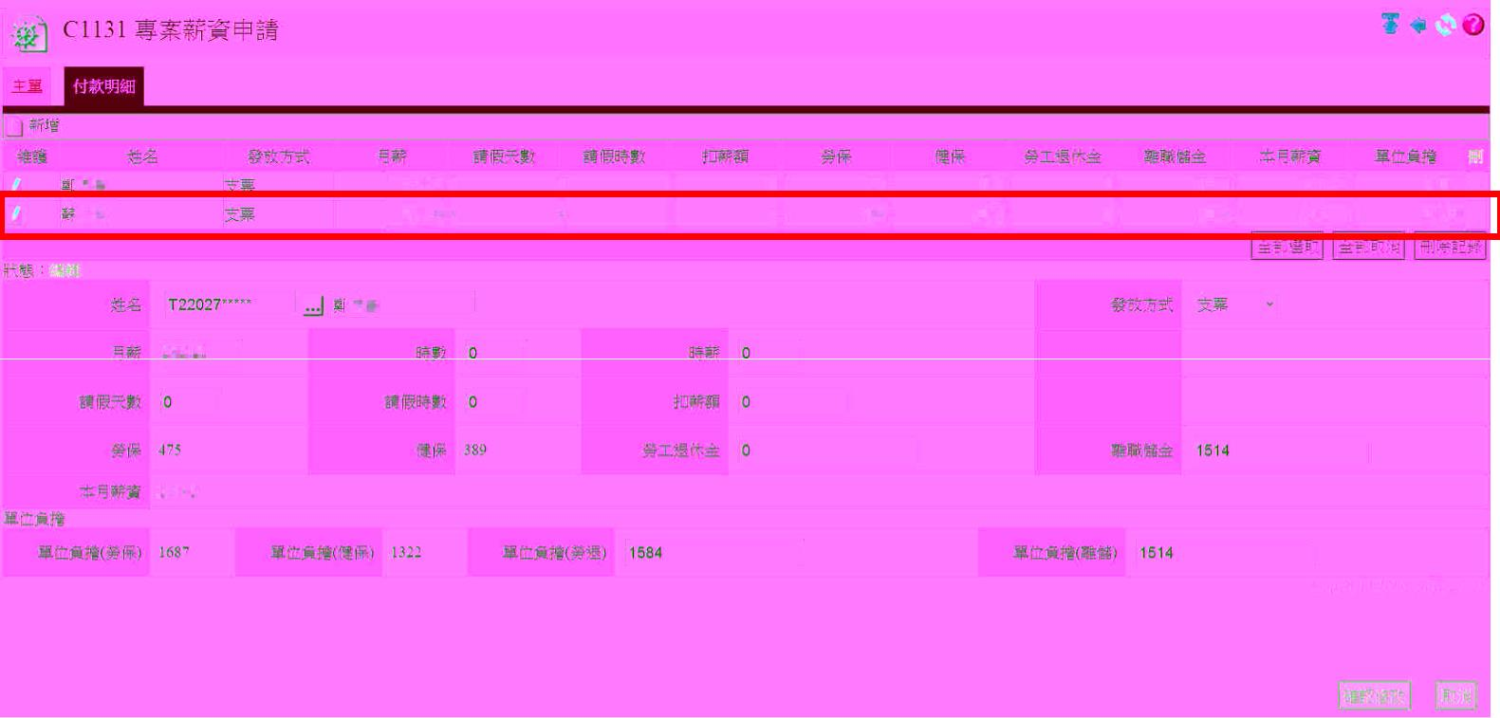
32
Step8：點選【確認修改】按鈕後，該筆資料顯示在付款明細表格中。

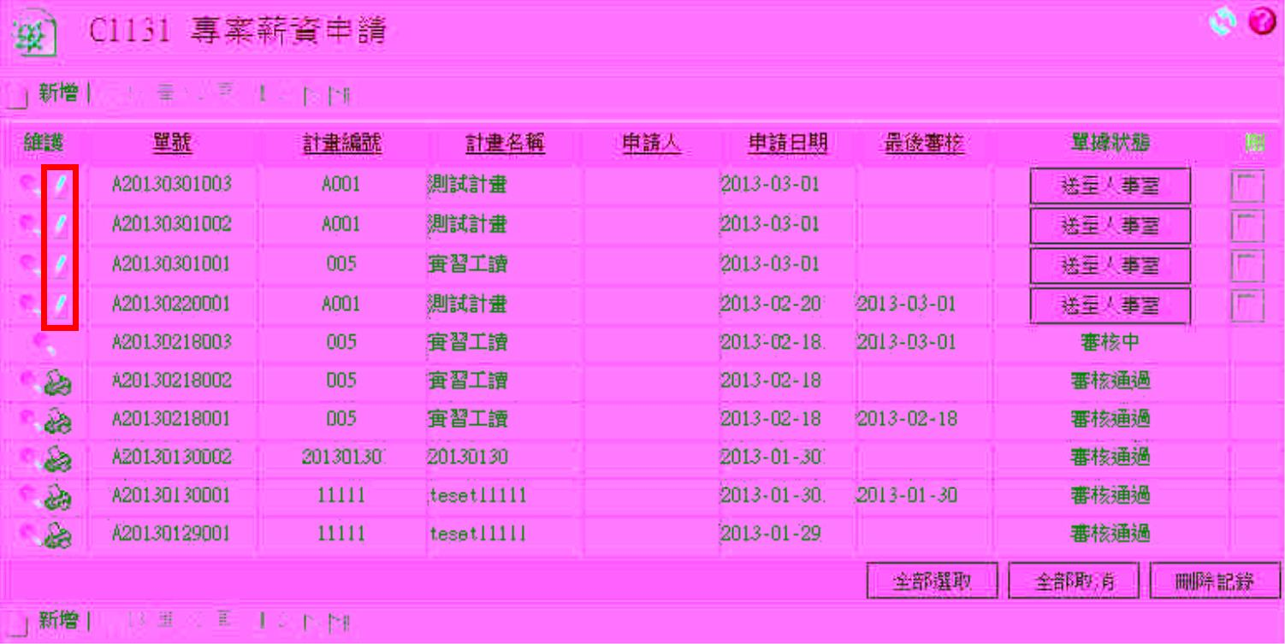
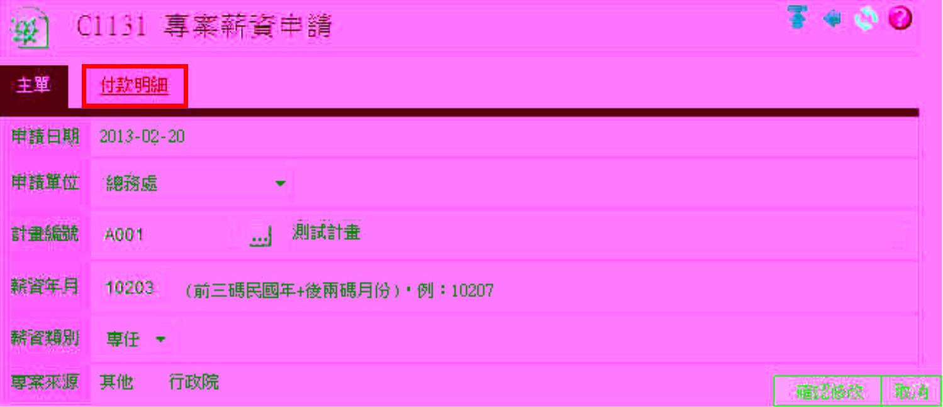
33
Step2：進入專案薪資申請編輯主單中，若要編輯付款明細資料，可點選專案計畫人員頁籤。
Step1：在專案薪資申請頁面中，點選維護欄位中的【 編輯】圖示。
(二)、專案薪資申請修改

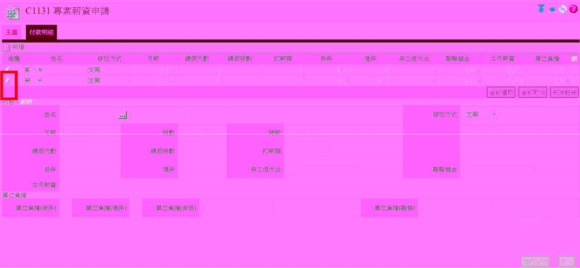
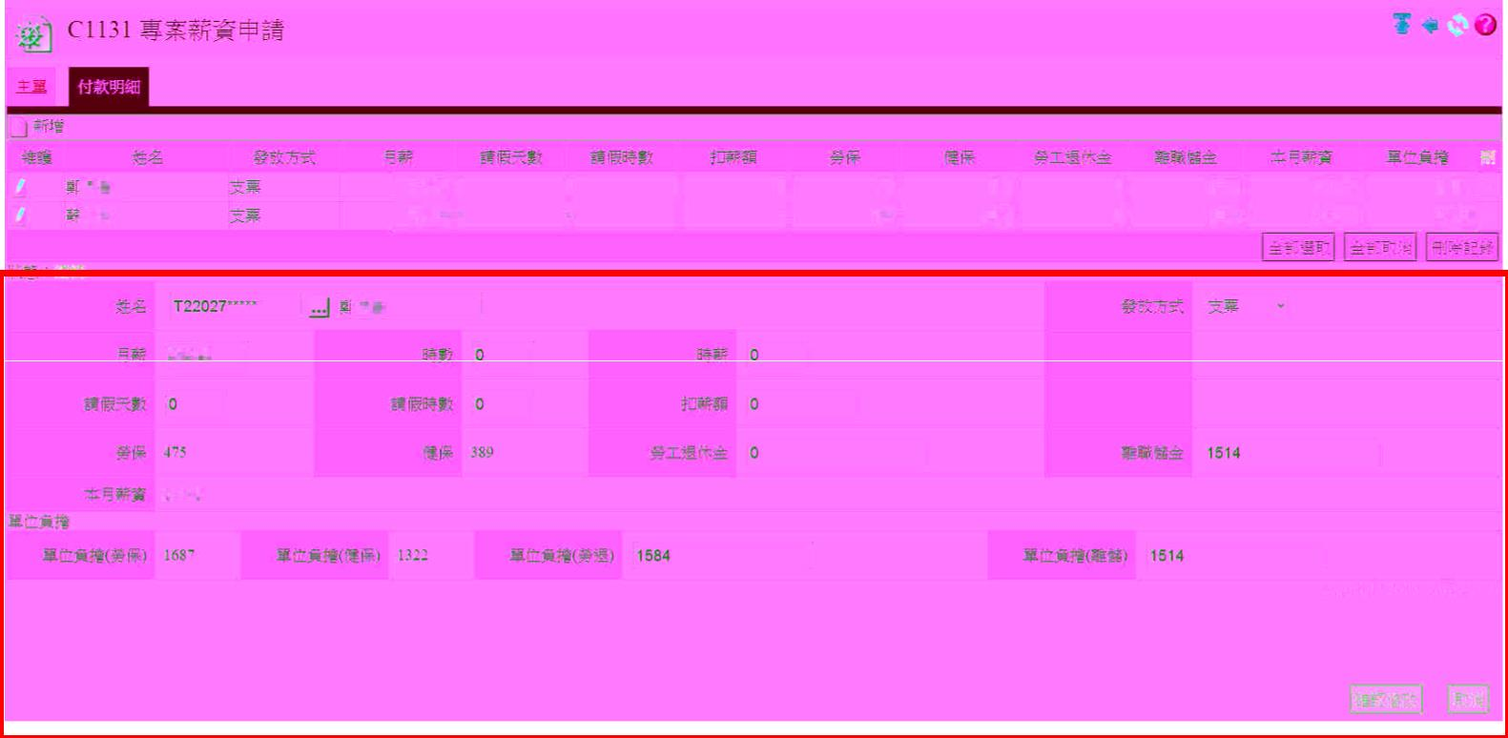
34
Step4：則可編輯所點選的該筆付款明細資料。
編輯】按鈕。
Step3：進入專案薪資申請中的付款明細頁籤中，則在表格欄位中，可點選維護欄位中的【

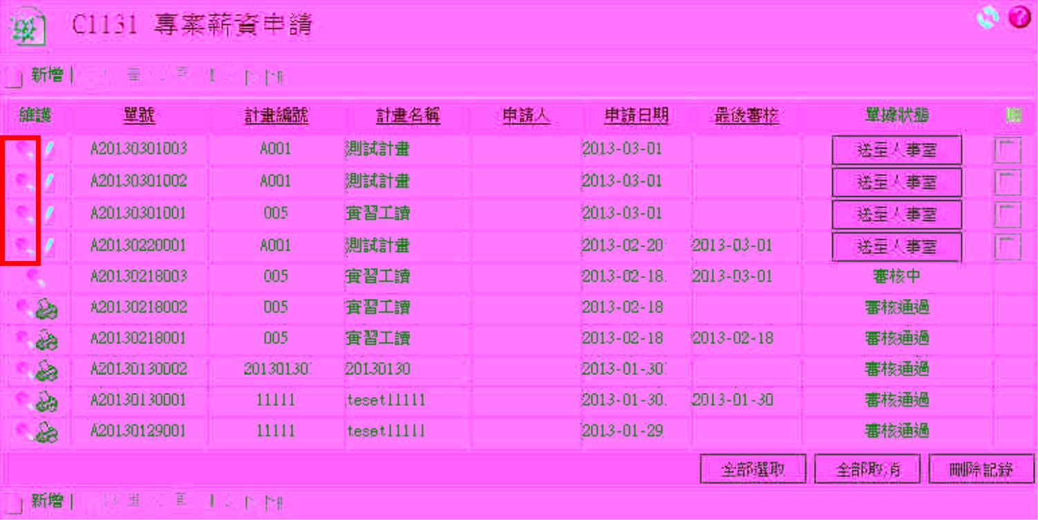
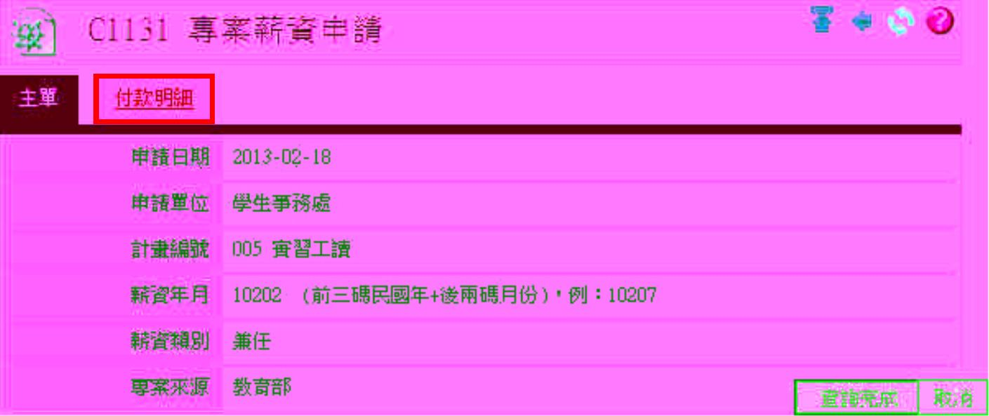
35
頁籤。
Step2：進入專案薪資申請檢視畫面，則可觀看專案薪資申請中的主單內容，點選【付款明細】
Step1：在專案薪資申請中，點選【 檢視】圖示。
(三)、專案薪資申請檢視

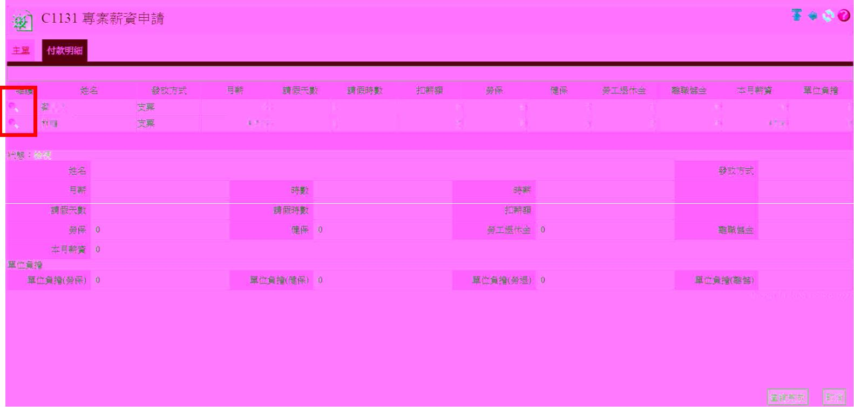
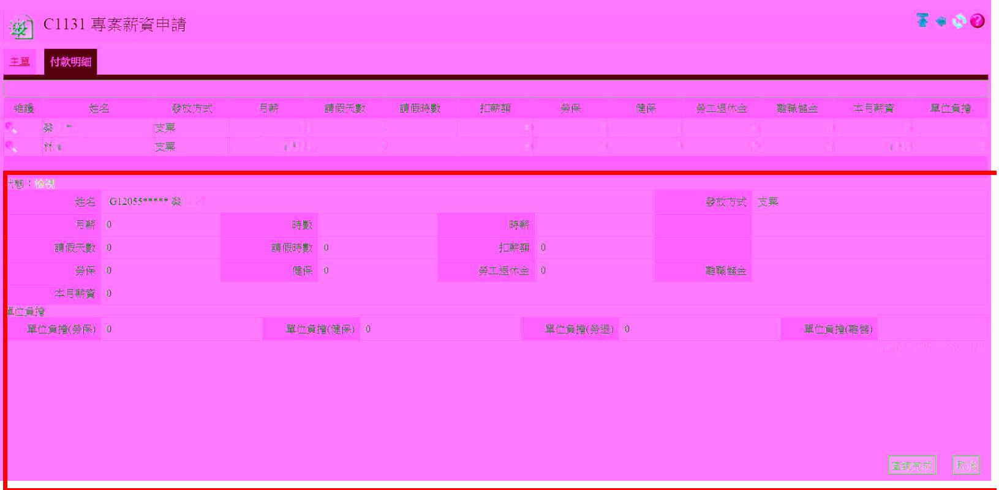
36
Step4：可觀看該筆付款明細資料。
視】圖示。
Step3：點選【付款明細】頁籤後，進入付款明細頁籤中，點選付款明細維護欄位中的【 檢

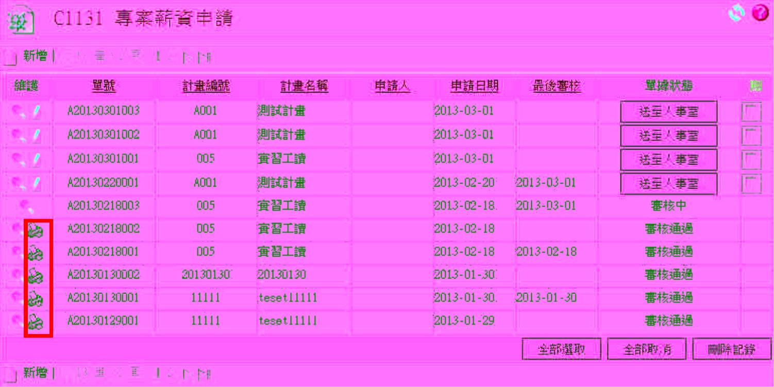
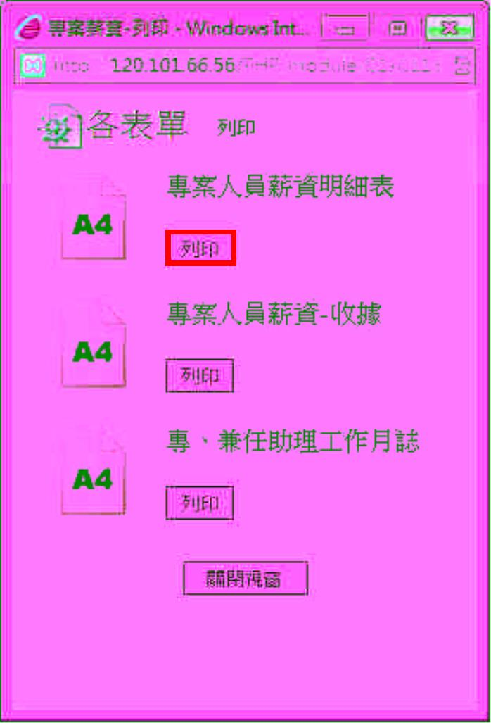
】按鈕。
下方中的【
Step2：點選【 】圖示後，則進入各表單列印頁面中，可列印【專案人員薪資明細表】、【專
案人員薪資-收據】、【專、兼任助理工作月誌】，則點選所需要列印的報表，點選報表
Step1：在專案薪資申請中，點選【 】圖示。
(四)、專案薪資申請列印
37

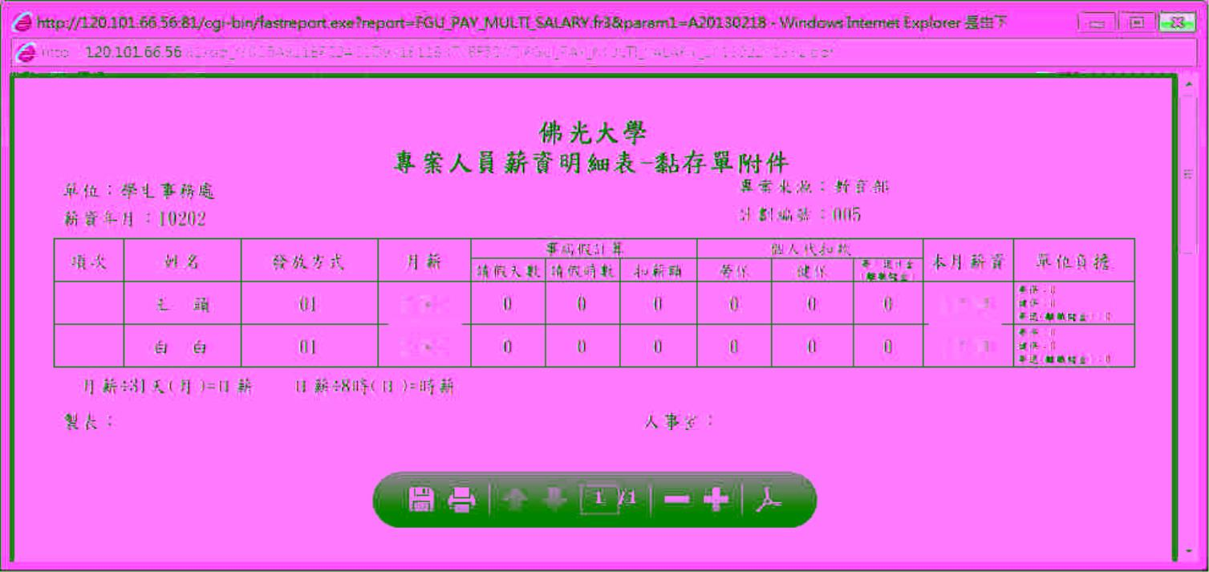
38
圖示，將該畫面資料儲存至電腦中，若點選【 】圖示，將報表送至印表機完成列印。
】按鈕會開啟報表畫面，預覽資料是否正確，在灰色橢圓方框點選【 】
Step3：按下【

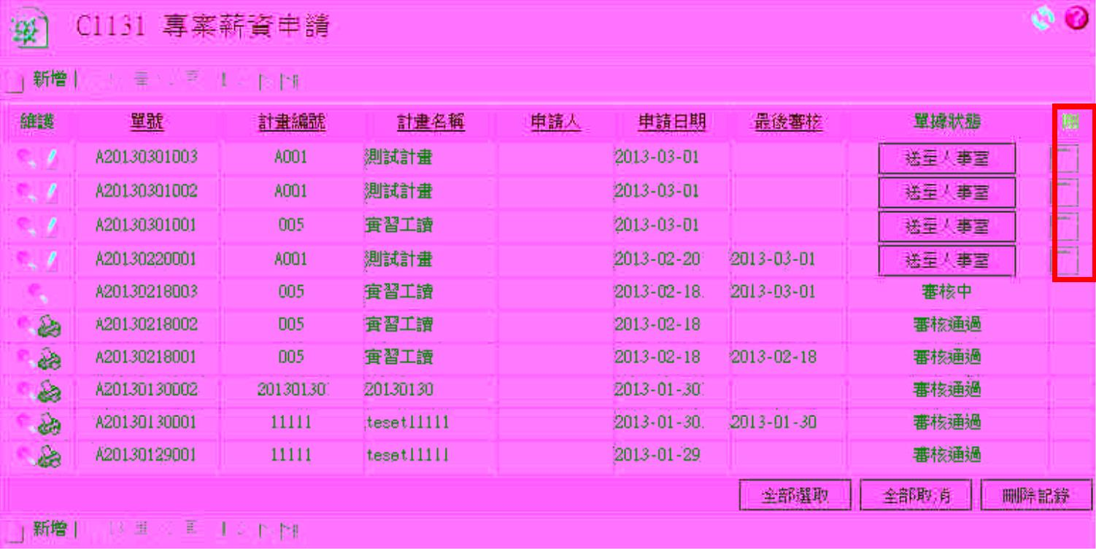
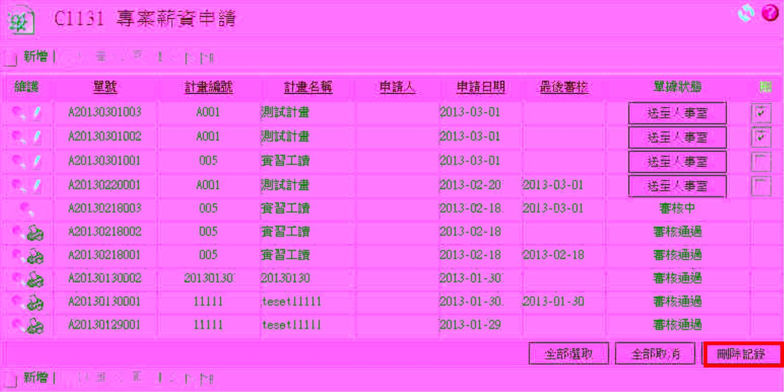
備 註：若要將所有資料刪除，一筆一筆點，覺得有點麻煩，可以點選【
資料的勾選方框打勾，則若想將勾選後的資料，恢復成未勾選，點選【
將勾選的資料取消。
39
】可將所有
】可
】按鈕。
Step2：勾選完所要刪除的資料後，點選【
要刪除的資料。
Step1：在專案薪資申請頁面中，選擇所要刪除的資料在刪欄位中的【 】勾選方框，勾選所
(五)、專案薪資申請删除

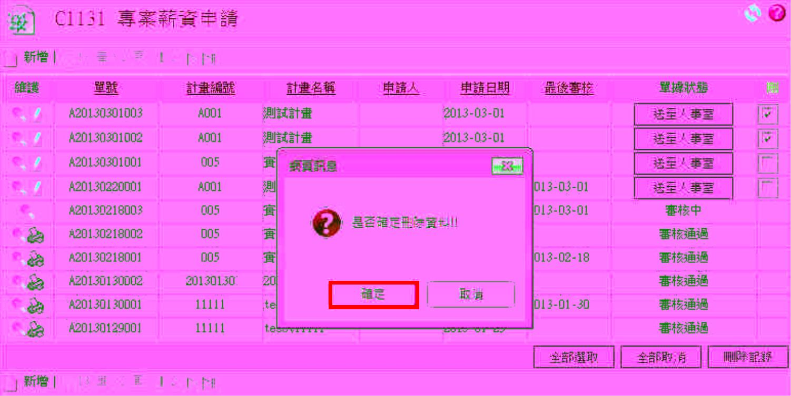
40
Step3：則跳出網頁訊息視窗，再次詢問【是否確定刪除資料!!】若確定刪除該筆資料，則點
選【確定】，該筆資料删除，若點選【取消】，則回至該頁面中。

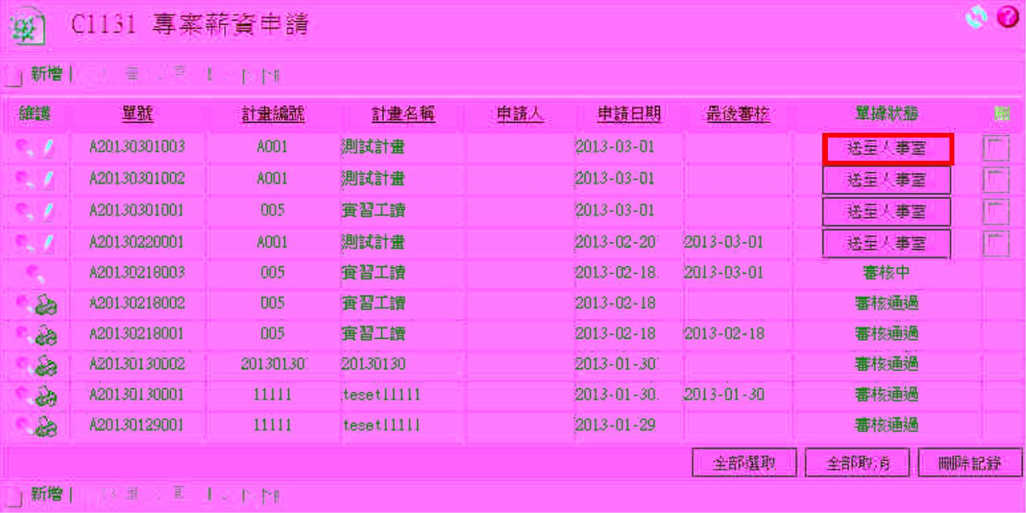
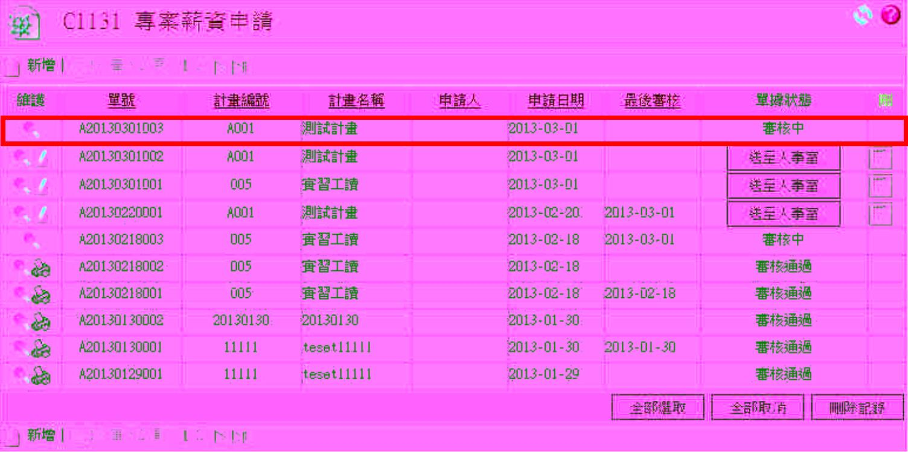
41
Step2：則該筆資料已送至人事室，審核中。
Step1：在專案薪資申請頁面中，在表格的單據狀態欄位中，點選【送至人事室】按鈕。
(六)、專案薪資申請送出審核

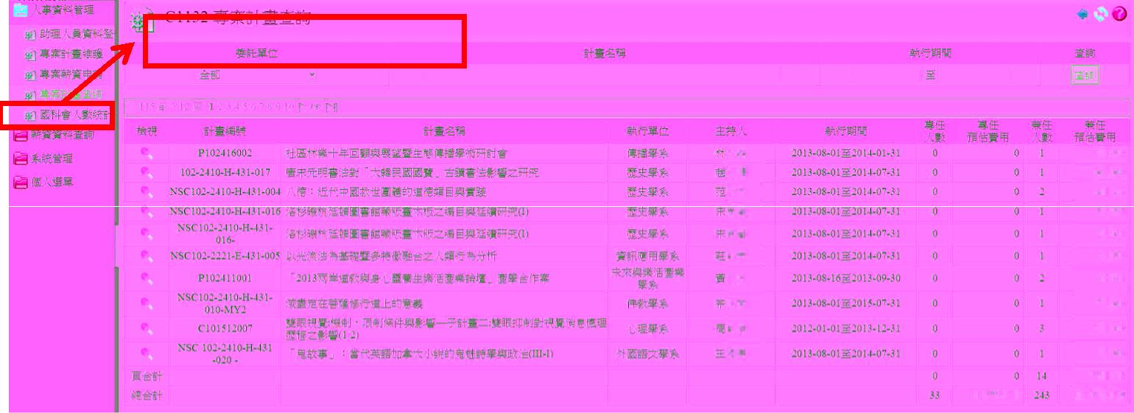
四、專案計畫查詢
功能路徑：【人事資料管理】->【專案計畫查詢】
42
Step1：點擊【人事資料管理】->【專案計畫查詢】即可進入該作業，進行專案計畫查詢動作。
功能說明：在該系統中，選擇專案計畫編號，則會將專案計畫維護中的資料，帶入至付款明
細頁籤中。

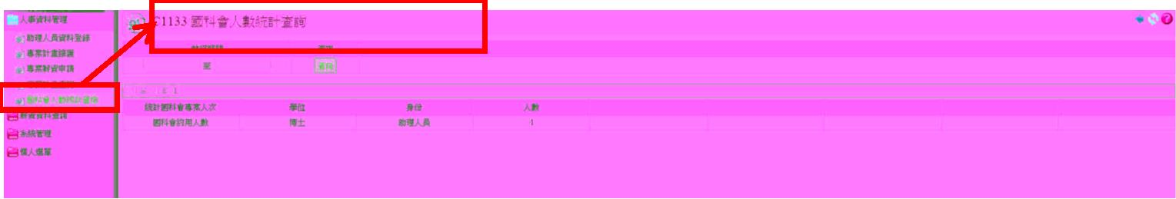
43
統計查詢動作。
Step1：點擊【人事資料管理】->【國科會人數統計查詢】即可進入該作業，進行國科會人數
功能路徑：【人事資料管理】->【國科會人數統計查詢】
五、國科會人數統計查詢

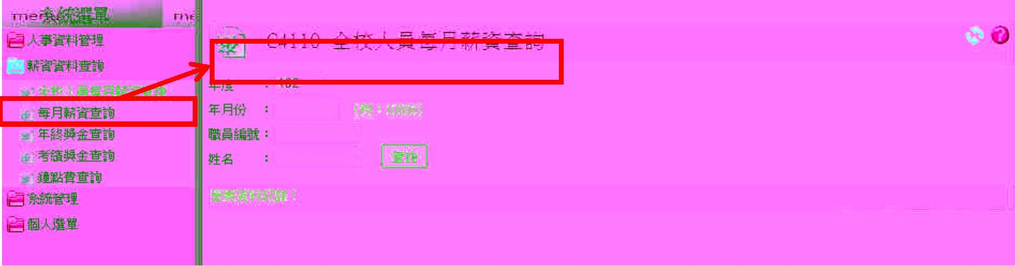
一、全校人員每月薪資查詢
44
每月薪資查詢動作。
Step1：點擊【人事資料管理】->【全校人員每月薪資查詢】即可進入該作業，進行全校人員
功能說明：在上方查詢欄，可以依查詢欄位條件，輸入所要查詢的【年度】、【年月份】、【職
員編號】以及【姓名】，可查詢出所輸入的條件相符合的資料。
功能路徑：【人事資料管理】->【全校人員每月薪資查詢】
參、薪資資料查詢

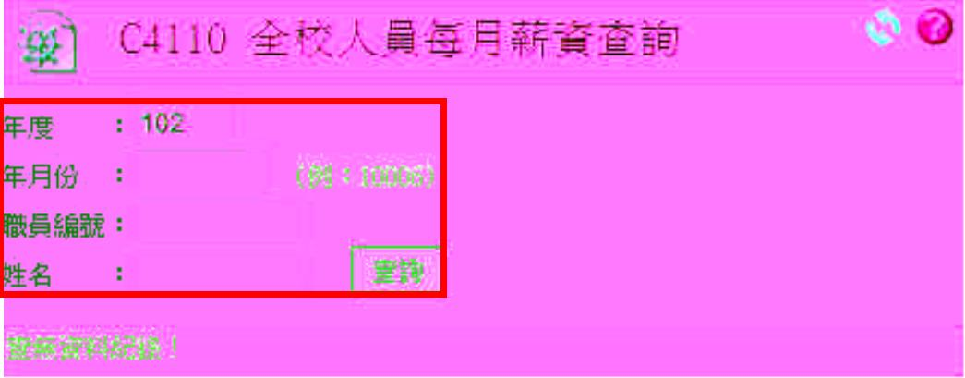
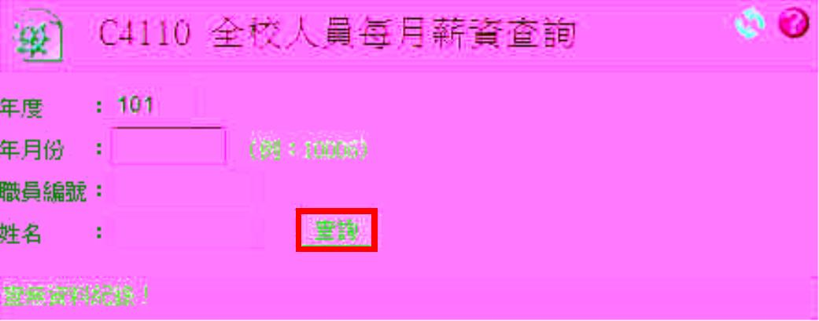
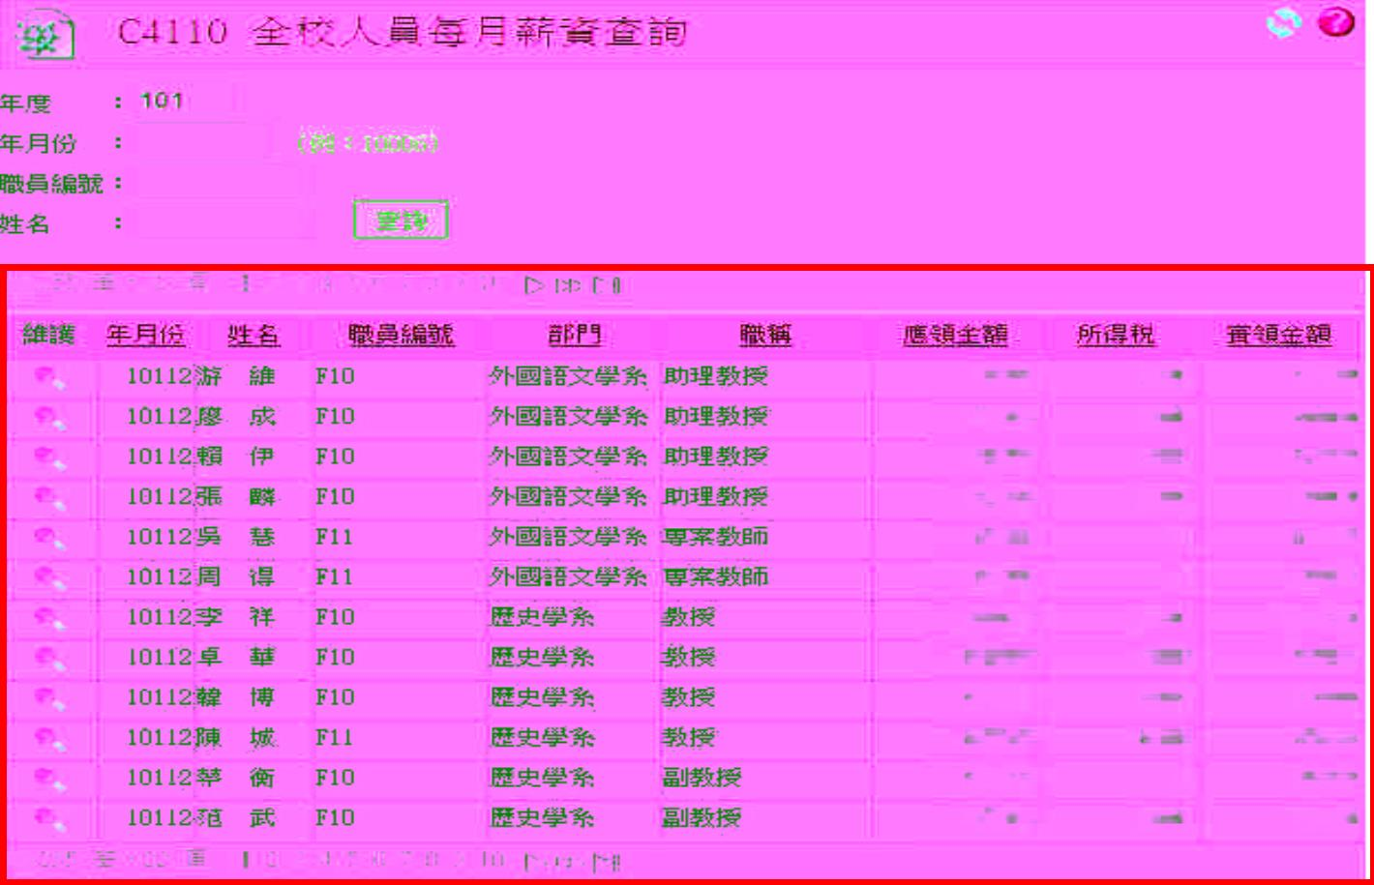
Step2：輸入資料後，點選【查詢】按鈕。
名】，可輸入其中一個欄位查詢條件也可輸入全部查詢條件中的欄位。
Step1：進入全校人員每月薪資查詢頁面中，則輸入【年度】、【年月份】、【職員編號】以及【姓
(一)、全校人員每月薪資查詢
Step3：則在下方表格中帶出所輸入的條件相符合資料。
45

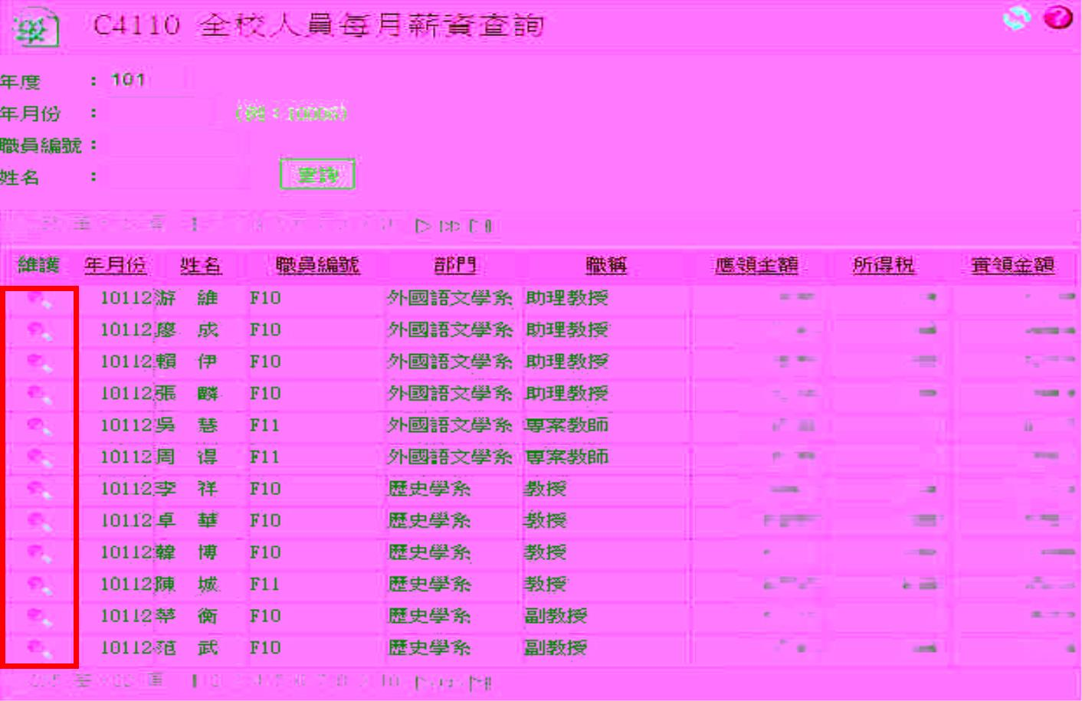
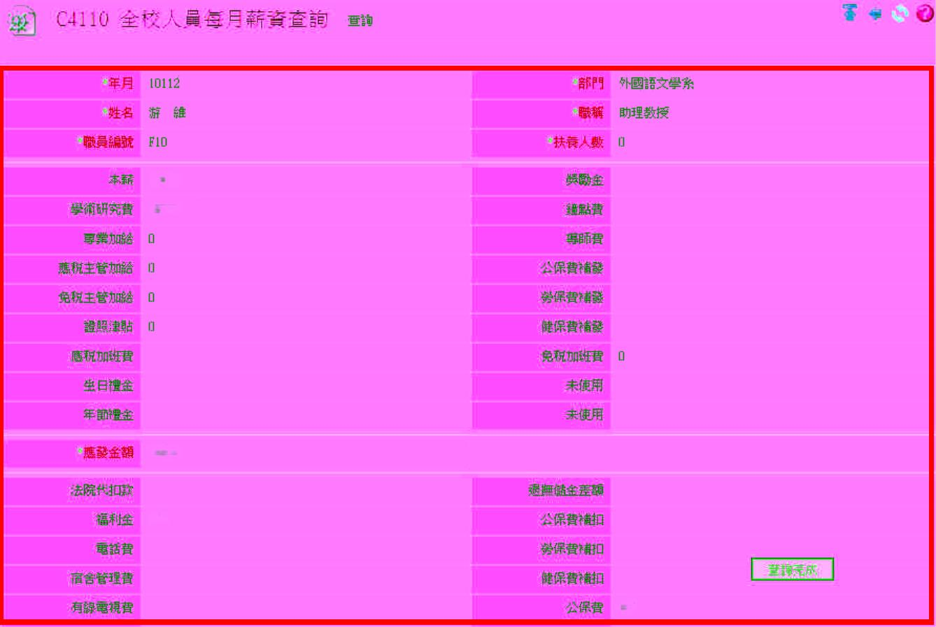
46
Step2：進入全校人員每月薪資查詢畫面，則可觀看所點選的該筆資料。
Step1：在全校人員每月薪資查詢中，點選【 檢視】圖示。
(二)、全校人員每月薪資查詢檢視

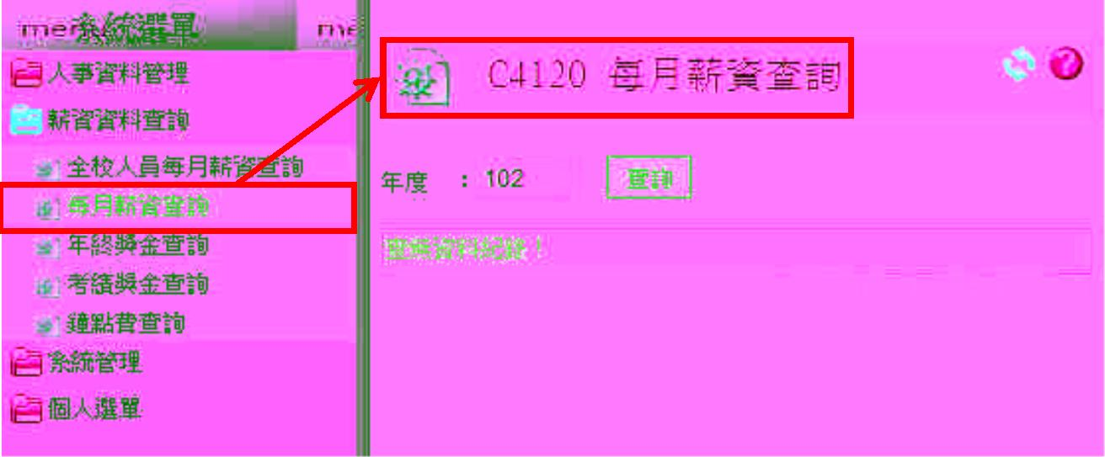
47
Step1：點擊【人事資料管理】->【每月薪資查詢】即可進入該作業，進行每月薪資查詢動作。
功能說明：在上方查詢欄，可以依查詢欄位條件，輸入所要查詢的年度，可查詢出所輸入的
條件相符合的資料。
功能路徑：【人事資料管理】->【每月薪資查詢】
二、每月薪資查詢



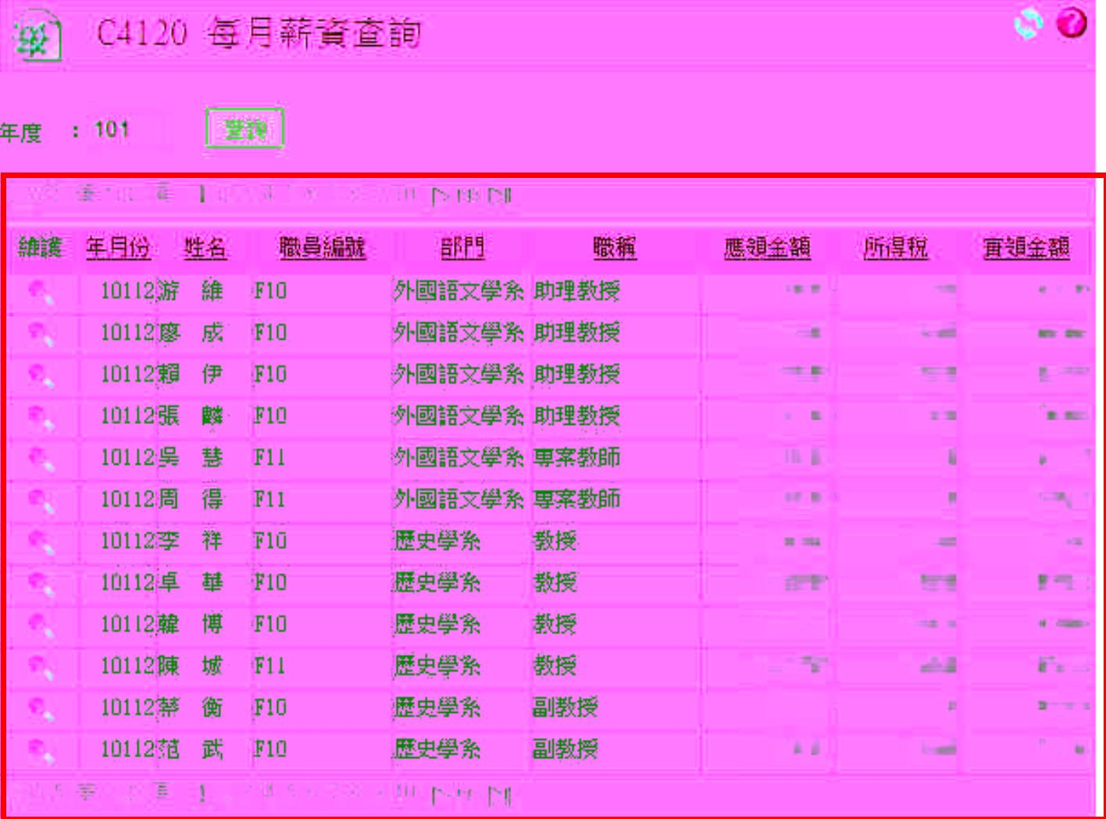
48
Step3：則在下方表格中帶出所輸入的條件相符合資料。
Step2：輸入資料後，點選【查詢】按鈕。
Step1：進入每月薪資查詢頁面中，則輸入所要查詢的【年度】欄位。
(一)、每月薪資查詢

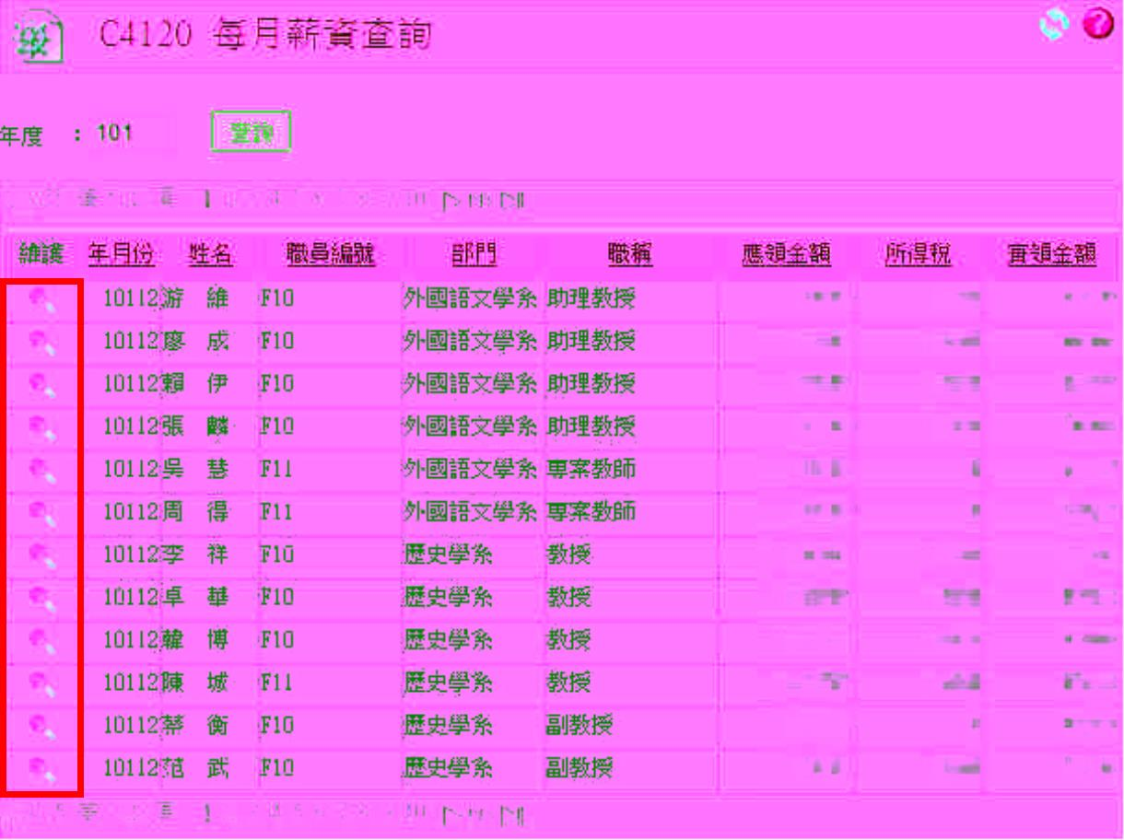
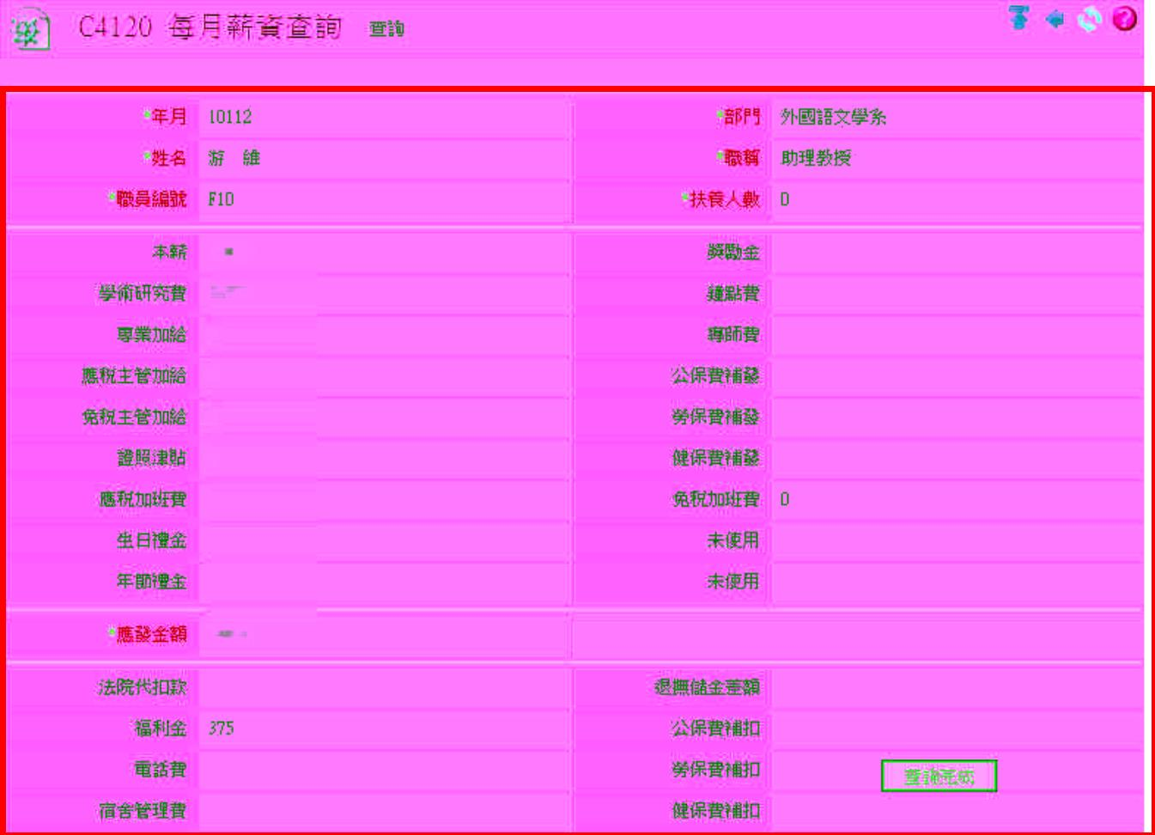
49
Step2：進入每月薪資查詢畫面，則可觀看所點選的該筆資料。
Step1：在每月薪資查詢中，點選【 檢視】圖示。
(二)、每月薪資查詢檢視


50
Step1：點擊【人事資料管理】->【年終獎金查詢】即可進入該作業，進行年終獎金查詢動作。
功能說明：在上方查詢欄，可以依查詢欄位條件，輸入所要查詢的年度，可查詢出所輸入的
條件相符合的資料。
功能路徑：【人事資料管理】->【年終獎金查詢】
三、年終獎金查詢



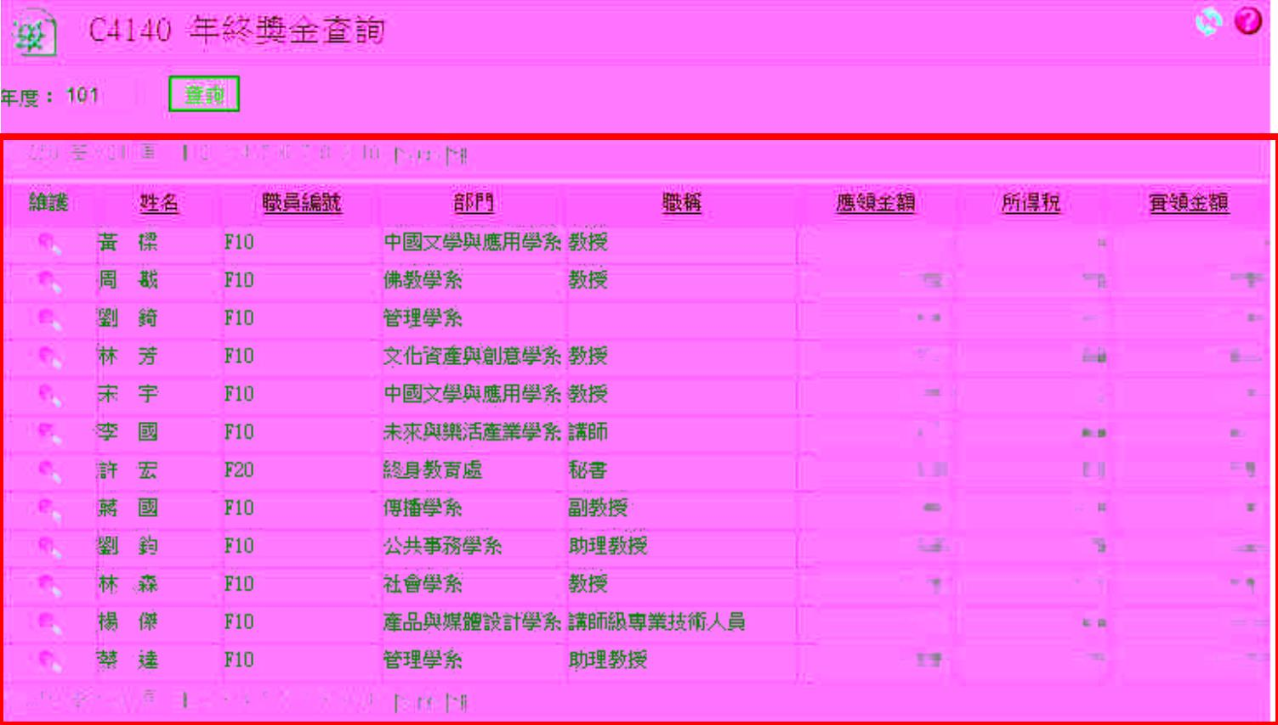
51
Step3：則在下方表格中帶出所輸入的條件相符合資料。
Step2：輸入資料後，點選【查詢】按鈕。
Step1：進入年終獎金查詢頁面中，則輸入所要查詢的【年度】欄位。
(一)、年終獎金查詢

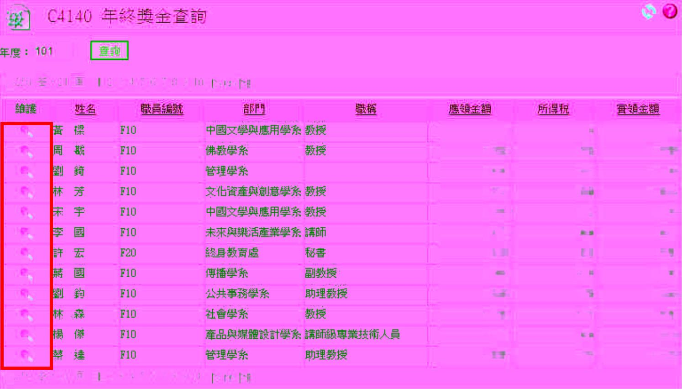
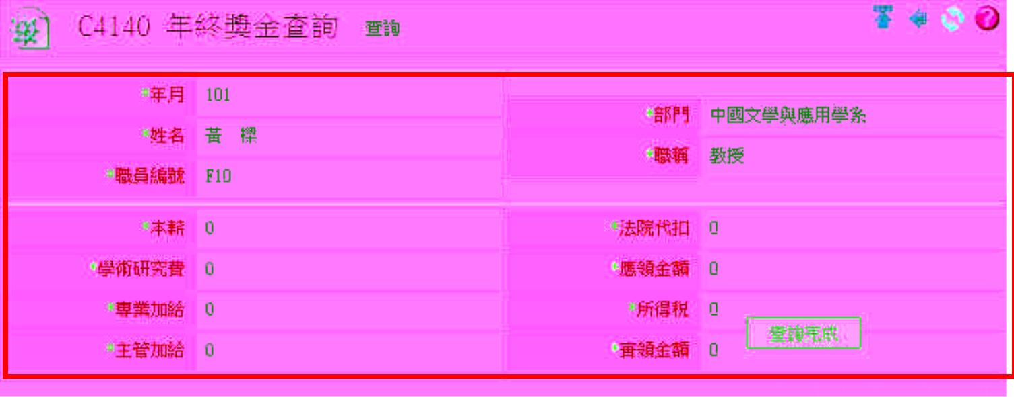
(二)、年終獎金查詢檢視
52
Step2：進入年終獎金查詢畫面，則可觀看所點選的該筆資料。
Step1：在年終獎金查詢中，點選【 檢視】圖示。


53
Step1：點擊【人事資料管理】->【考績獎金查詢】即可進入該作業，進行考績獎金查詢動作。
功能說明：在上方查詢欄，可以依查詢欄位條件，輸入所要查詢的年度，可查詢出所輸入的
條件相符合的資料。
功能路徑：【人事資料管理】->【考績獎金查詢】
四、考績獎金查詢



(一)、考績獎金查詢
Step1：進入考績獎金查詢頁面中，則輸入所要查詢的【學年度】欄位。
54
Step3：則在下方表格中帶出所輸入的條件相符合資料。
Step2：輸入資料後，點選【查詢】按鈕。

55
Step1：在考績獎金查詢中，點選【 檢視】圖示。
Step2：進入考績獎金查詢畫面，則可觀看所點選的該筆資料。
(二)、考績獎金查詢檢視


Step1：點擊【人事資料管理】->【鐘點費查詢】即可進入該作業，進行鐘點費查詢動作。
56
功能說明：在上方查詢欄，可以依查詢欄位條件，輸入所要查詢的年度，可查詢出所輸入的
條件相符合的資料。
功能路徑：【人事資料管理】->【鐘點費查詢】
五、鐘點費查詢



57
Step3：則在下方表格中帶出所輸入的條件相符合資料。
Step2：輸入資料後，點選【查詢】按鈕。
Step1：進入鐘點費查詢頁面中，則輸入所要查詢的【年度】欄位。
(一)、鐘點費查詢

58
Step1：在鐘點費查詢中，點選【 檢視】圖示。
Step2：進入鐘點費查詢畫面，則可觀看所點選的該筆資料。
(二)、鐘點費查詢檢視

